
Об утверждении Плана по управлению пастбищами и их использованию на территории земель Осакаровского района на 2020-2021 годы
С истёкшим сроком
Решение Осакаровского районного маслихата Карагандинской области от 20 марта 2020 года № 822. Зарегистрировано Департаментом юстиции Карагандинской области 31 марта 2020 года № 5772. Прекращено действие в связи с истечением срока
В соответствии с Законом Республики Казахстан от 23 января 2001 года "О местном государственном управлении и самоуправлении в Республике Казахстан", Законом Республики Казахстан от 20 февраля 2017 года "О пастбищах", районный маслихат, РЕШИЛ:
1. Утвердить План по управлению пастбищами и их использованию на территории земель Осакаровского района на 2020-2021 годы, согласно приложению к настоящему решению.
2. Контроль за исполнением настоящего решения возложить на постоянную комиссию по законности и правам граждан (Экзеков Р.Т.).
3. Настоящее решение вводится в действие по истечении десяти календарных дней после дня его первого официального опубликования.
Председатель сессии | В. Ямковой
Секретарь Осакаровского районного маслихата | К. Саккулаков
Приложение к решению
Осакаровского районного
маслихата
от 20 марта 2020 года
№ 822
План по управлению пастбищами и их использованию на территории земель Осакаровского района на 2020- 2021 годы.
План принимается в целях рационального использования пастбищ, устойчивого обеспечения потребности в кормах и предотвращения процессов деградации пастбищ.
План содержит:
1) схему (карту) расположения пастбищ на территории административно-территориальной единицы в разрезе категорий земель, собственников земельных участков и землепользователей на основании правоустанавливающих документов согласно приложениям 1-24 к настоящему Плану;
2) приемлемые схемы пастбищеоборотов согласно приложениям 25-48 к настоящему Плану;
3) карту с обозначением внешних и внутренних границ и площадей пастбищ, в том числе сезонных, объектов пастбищной инфраструктуры согласно приложениям 49-72 к настоящему Плану;
4) схему доступа пастбищепользователей к водоисточникам (озерам, рекам, прудам, копаням, оросительным или обводнительным каналам, трубчатым или шахтным колодцам), составленную согласно норме потребления воды согласно приложениям 73 - 96 к настоящему Плану;
5) схему перераспределения пастбищ для размещения поголовья сельскохозяйственных животных физических и (или) юридических лиц, у которых отсутствуют пастбища, и перемещения его на предоставляемые пастбища согласно приложениям 97 - 120 к настоящему Плану;
6) схему размещения поголовья сельскохозяйственных животных на отгонных пастбищах физических и (или) юридических лиц, не обеспеченных пастбищами, расположенными на территории районного значения, поселке, селе, сельском округе согласно приложениям 121 - 144 к настоящему Плану;
7) календарный график по использованию пастбищ, устанавливающий сезонные маршруты выпаса и передвижения сельскохозяйственных животных согласно приложению 145 к настоящему Плану;
8) иные требования, необходимые для рационального использования пастбищ на соответствующей административно - территориальной единице.
План принят с учетом сведений о состоянии геоботанического обследования пастбищ, сведений о ветеринарно-санитарных объектах, данных о численности поголовья сельскохозяйственных животных с указанием их владельцев – пастбищепользователей, физических и (или) юридических лиц, данных о количестве гуртов, отар, табунов, сформированных по видам и половозрастным группам сельскохозяйственных животных, сведений о формировании поголовья сельскохозяйственных животных для выпаса на отгонных пастбищах, особенностей выпаса сельскохозяйственных животных на культурных и аридных пастбищах, сведений о сервитутах для прогона скота и иных данных, предоставленных государственными органами, физическими и (или) юридическими лицами.
Осакаровский район расположен в северной части Карагандинской области. Район граничит с Нуринским и Бухар-Жырауским районами Карагандинской области, Аршалынским районом Акмолинской области и Баянаульским районом Павлодарской области.
Площадь района 12,6 тысяч километров. Центр района — посҰлок Осакаровка. В состав района входят посҰлок Молодежный и 53 сельских населенных пункта, входящие в 22 сельских округа. Район географически входит в зону Казахского мелкосопочника — Сары-Арку, в котором выделяются горы Нияз, Акдын, Шокай, Ерейментау.
Рельеф района мелкосопочный, местами низкогорный: Шокай, Нияз. По территории района протекают реки Шидерты, Оленти, Ишим. По территории района проходит канал имени Каныша Сатпаева – крупнейшее гидротехническое сооружение в республике с рядом искуственных водохранилищ. Имеются озера: Караколь, Шыбынды, Ишимское и Туздинское водохранилище.
Климат района резко континентальный, сухой. Высокая степень континентальности проявляется в больших годовых и суточных амплитудах температуры и в неустойчивости климатических показателей во времени (из года в год). Лето на территории района жаркое и продолжительное. Температура воздуха летом иногда повышается до 40-48°С; зима, наоборот, холодная, морозы иногда доходят до 40-45°С и даже 50°С. В среднем продолжительность теплого периода (со средней суточной температурой воздуха выше 0°) колеблется по территории района от 200 до 240 дней.
Годовое количество осадков по району изменяется от 130 миллиметрах и менее до 310 миллиметрах и более. Осадки теплого периода (IV-X) исчисляются в среднем 150-250 миллиметрах. Энергетические запасы ветра в районе достаточно велики и вполне могут быть использованы для целого ряда нужд народного хозяйства. Средняя годовая скорость ветра составляет 2,0 - 4,4 метрах в секунду. Преобладающее направление ветра – юго-западное и южное.
Природно-климатическая зона представлена степной ландшафтной зоной. Преобладают каштановые почвы, небольшие участки малогумусных южных черноземов. Степная зона характеризуется сухим резко континентальным климатом: лето жаркое и сухое, зима малоснежная, но суровая с ветрами и буранами.
Испаряемость за летний период превышает атмосферные осадки в 3-7 раз. Резкая континентальность определяется суровой зимой, высокими летними температурами, большими годовыми и суточными амплитудами температуры воздуха и малым количеством атмосферных осадков.
Растительность.
Наиболее распространены дерново-злаковые степи на темно-каштановых почвах. На легких супесчаных почвах формируются полынно-ковыльные степи с участием полыни, типчака, ковыля и разнотравья – качима метельчатого, шалфея степного, песчанки длиннолистной. На тяжелых глинистых почвах в составе растительных групперовок появляются ковыль – волосатик, полынь Сиверса.
В соответствии с Приказом Министра сельского хозяйства Республики Казахстан от 14 апреля 2015 года № 3-3/332 (зарегистрировано в Реестре государственной регистрации нормативных правовых актов № 11064) "Об утверждении предельно допустимой нормы нагрузки на общую площадь пастбищ", предельно допустимая норма нагрузки на общую площадь пастбищ Осакаровского района принималась для степной зоны, подзоны – умеренна сухая степь, тип пастбищ – ковыльно - типчаковые с полынно-типчаковыми на солонцах.
Общая площадь территории, закрепленная за сельскими округами и поселками составляет 1 128 263 гектаров, из которых 144 712 гектаров занимают земли населенных пунктов. Под земли сельскохозяйственного назначения отводится 870 882 гектаров согласно приложению 146.
Общая площадь пастбищ, закрепленных за сельскими округами, составляет 570 136 гектара, в том числе коренного улучшения – 114 205 гектар согласно приложению 147.
Информация по имеющимся ветеринарно-санитарным объектам в разрезе сельских округов согласно приложению 148.
В районе зарегистрировано лошадей - 14 086, крупнорогатый скот - 33 538, мелко рогатый скот – 36 150 голов согласно приложению 149. Запас кормов с пастбищ используется в пастбищный период, продолжительность которого 135-200 дней. Запас кормов с сенокосов и искусственных сенокосов используется в стойловый период.
Согласно Приказа Министра сельского хозяйства Республики Казахстан от 14 апреля 2015 года № 3-3/332 (зарегистрировано в Реестре государственной регистрации нормативных правовых актов № 11064) "Об утверждении предельно допустимой нормы нагрузки на общую площадь пастбищ" норматив нагрузки на 1 голову в умеренно-засушливой степи составляет:) крупного рогатого скота (далее КРС) – 13,0-19,0 гектар, овцы и козы – 2,6-3,8 гектар, лошади – 15,6-22,8 гектар согласно приложению 150.
Емкость пастбищ.
Одним из методов определения емкости пастбищ в пастбищный период является метод определения на основе имеющихся данных о продуктивности пастбищ. Суточная потребность в зеленом корме для различных видов животных определяется по зоотехническим нормам, принятым в хозяйстве. Однако, ориентировочно можно придерживаться следующих норм зеленого корма (в среднем на одну голову): коровам в зависимости от удоя 40-75 килограмм, молодняку крупного рогатого скота старше 1 года 30-40 килограмм, молодняку до 1 года 15-25 килограмм, овцам 6-8 килограмм, ягнятам 2-3 килограмм, лошадям 30-40 килограмм. Продолжительность пастбищного периода в различных зонах в среднем следующая: в лесной зоне 130-140 дней, в лесостепи 150-200 дней, в степи 180-200 дней.
Таким образом, зная урожаи пастбища, суточную потребность животного в зеленом корме и продолжительность пастбищного периода, можно определить емкость пастбища.
Существует несколько систем пастьбы, из которых наиболее известны следующие:
вольная, или бессистемная пастьба, когда скот пасется по всему пастбищу ежедневно в течение всего пастбищного периода;
пастьба на привязи, состоящая в том, что животное пасется на веревочной или цепной привязи на небольшом участке пастбищ, а потом переводится на другой участок, затем на следующий и так далее;
загонная система пастьбы, когда пастбищный участок делят на несколько загонов и стравливают их скоту поочередно. На территории Осакаровского района применяется только вольная и загонная система пастьбы. На привязях иногда пасут племенных быков или же слабых, старых животных.
Загонная система пастьбы. Основное звено рационального использования пастбищ – загонная система пастьбы. По сравнению с бессистемной пастьбой этот способ имеет огромные преимущества. При бессистемном (вольном) выпасе скота в травостое постоянно уменьшается количество хорошо поедаемых злаковых и бобовых растений, наконец, ценные растения исчезают, заменяясь плохо поедаемыми и не поедаемыми травами, а также низкорослыми, малоурожайными растениями. В результате во второй половине пастбищного сезона животные испытывают недостаток в питании и вынуждены поедать малоценные или перестоявшие растения. При загонной системе пастьбы эти недостатки устраняются, сохраняется высокая продуктивность пастбищ и состояние травостоя.
При загонной системе пастьбы пастбищный участок делят на загоны, травостой которых стравливают скоту по очереди. Сначала скот пасут в первом загоне, а потом, когда на этом участке растительность будет стравлена, скот перегоняют на второй загон. По окончании стравливания во втором загоне скот перегоняют в третий, затем в четвертый и так поступают до тех пор, пока не будут использованы все загоны, после чего скот переводят снова в первый загон. Начинается второй цикл стравливания в порядке очередности всех загонов. Каждый загон должен быть свободным от выпаса 25-30 дней, чтобы трава на этом участке хорошо отросла. При загонной системе пастьбы значительно уменьшается площадь, потребная для содержания скота, удои коров в пастбищный период повышаются в среднем на 15-25%, а привес живого веса молодняка на 25-30% по сравнению с бессистемной пастьбой.
Для различных природных зон и типов пастбищ разработаны соответствующие схемы пастбище оборота. По данным В.И. Ларина в условиях Казахстана за пастбищный период в сухостепной зоне возможно отрастание одной-двух отав, в этой связи число циклов стравливания травостоя рекомендуется в сухостепной зоне – два-три. В трехпольном пастбище обороте, рекомендованном для пастбищ сухостепной зоны, предусматривается в среднем двукратное стравливание травостоя: 1-е поле – трехкратное стравливание, начиная с весны текущего года, 2-е поле – двукратное летом и осенью, 3-е поле – однократное осенью после созревания и осыпания семян. Каждое поле пастбище оборота в процессе выпаса делится на загоны очередного стравливания, число которых устанавливается с учетом конкретных условий года. Продолжительность пребывания скота в загоне не должна превышать 6 дней.
Среднее количество загонов в пастбище обороте для этого типа пастбищ может быть исчислено по формуле:
Количество загонов = (продолжительность пастбищного периода/допустимая продолжительность пребывания скота в загоне/число циклов стравливания)/1,5, то есть 180/6/2=15.
В трехпольном пастбище обороте предусматривается в среднем двукратное стравливание травостоя. При продолжительности пастбищного периода 180 дней и пребывании скота в загоне не более 6 дней, общее количество загонов в пастбище обороте составит 15, а на поле 5.
Расчет размера загона. Размер загона равен площади гуртового участка/ количество загонов.
Для отары 100 голов, коров 600/15=40 гектара.
Итого: трехпольный пастбище оборот для 100 голов, крупнорогатый скот площадь пастбище оборота 600 гектаров, площадь поля 200 гектаров, на каждом поле 5 загонов по 40 гектаров.
Форма, длина и ширина поля имеет важное значение для организации рационального использования травостоя в системе загонов очередного стравливания.
Размер поля пастбище оборота на естественных пастбищах сухостепной зоны рекомендуется в пределах 60-90 гектаров. В процессе выпаса на нем организуется 3-4 загона очередного стравливания.
При размещении полей и загонов очередного стравливания важным требованием является сокращение холостых перегонов животных, на которые тратится много сил и энергии животных. Основными видами холостых перегонов животных являются перегоны между полями, загонами и летними лагерями, водопойным пунктом.
Порядок стравливания. В первую очередь целесообразно стравливать те участки, где травы близки к выколачиванию. Если траву стравливают в неогороженных загонах, следует широко применять способ пастьбы "из-под ноги", дающий лучшие результаты. При этом способе стадо идет медленно и сдерживается пастухом, поэтому весь травостой поедается равномерно. С утра необходимо проводить стадо по площади с худшим травостоем или не совсем использованным в предыдущие дни. Проголодавшиеся за ночь животные лучше поедают менее съедобные травы, чем во второй половине дня, когда их переводят на свежий участок.
Для сохранения и повышения продуктивности пастбищ, улучшения ботанического травостоя, снижения эродированности или ее предотвращения приемлемая схема пастбищеоборотов по Осакаровскому району является четырехпольная схема. Формирование гуртов производится по половозрастным группам, в соответствии с зооветеринарными требованиями. Площади пастбищеоборотных массивов устанавливаются с учетом обеспеченности групп скота потребным количеством земленых кормов, создания благоприятных условий при организации выпаса скота, соблюдения допустимых радиусов водопоя выпасываемых видов и групп скота, степени выбитости пастбищ. Пастбищеобороты закрепляются за каждой выпасной группой. Гуртам коров отводятся естественные пастбища, близлежащие к населенному пункту. Овцам и лошадям отведены более отдаленные пастбищные угодья. Конфигурация гуртовых, отарных и табунных участков, по возможности выдерживаются компактно. Границы участков приурочиваются к ярко выраженным контурам и живым урочищам.
В настоящее время в Осакаровском районе зарегистрировано следующее поголовье:
коровы – 16 921 голов;
молодняк крупнорогатый скот, быки производители – 16 617 голов;
мелкий рогатый скот – 36 150 голов;
лошади – 14 086 голов.
Чтобы прокормить имеющееся в районе поголовье рекомендуется многократное стравливание пастбищ. Многократное стравливание хотя и способствует полному использованию травостоя, приводит к тому, что пастбища постепенно, из года в год снижают свою продуктивность и ухудшают кормовые качества.
На основании вышеизложенного разработаны приемлемые схемы пастбище оборотов:
трехгодовой трехпольный пастбищеоборот по 5 загонов в каждом поле. Чередование использования по годам:
первый год – трехкратное стравливание, первое стравливание начинается с весны и заканчивается 15 июня;
второй год – стравливание в сентябре-октябре;
третий год – стравливание в июле - первой половине августа согласно приложению 150.
Приложение 1
к Плану по управлению пастбищами и их
использованию на территории земель
Осакаровского района на 2020 – 2021 годы.
Схема (карта) расположения пастбищ на территории административно - территориальной единицы в разрезе категорий земель, собственников земельных участков и землепользователей на основании правоустанавливающих документов сельского округа Акбулак Осакаровского района

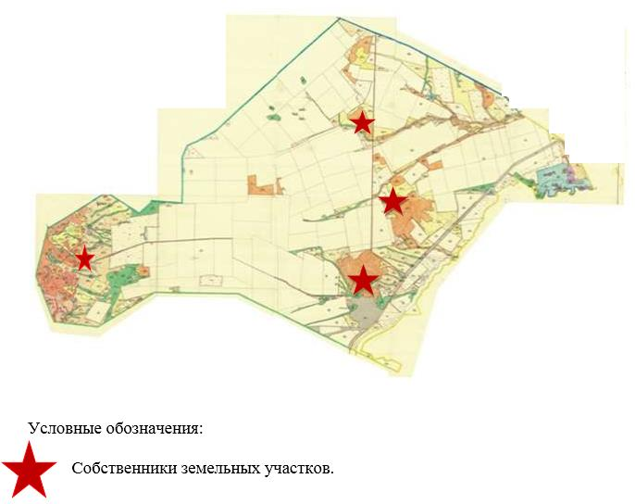

Приложение 2
к Плану по управлению пастбищами и их
использованию на территории земель
Осакаровского района на 2020 – 2021 годы.
Схема (карта) расположения пастбищ на территории административно - территориальной единицы в разрезе категорий земель, собственников земельных участков и землепользователей на основании правоустанавливающих документов Батпактинского сельского округа Осакаровского района

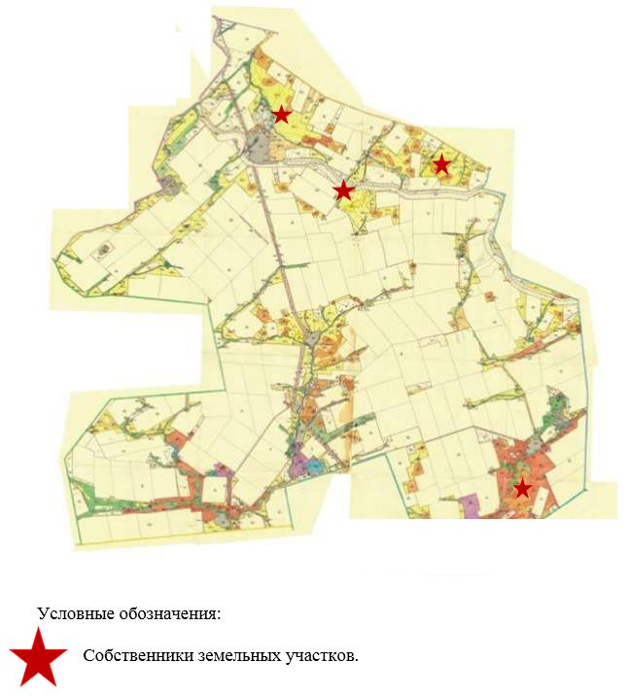

Приложение 3
к Плану по управлению пастбищами и их
использованию на территории земель
Осакаровского района на 2020 – 2021 годы.
Схема (карта) расположения пастбищ на территории административно - территориальной единицы в разрезе категорий земель, собственников земельных участков и землепользователей на основании правоустанавливающих документов сельского округа Жансары Осакаровского района

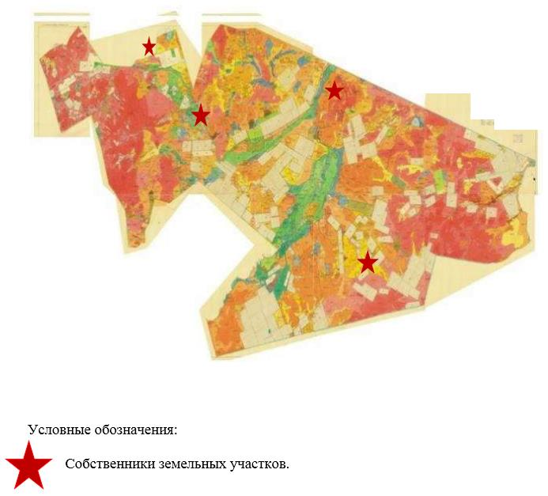

Приложение 4
к Плану по управлению пастбищами и их
использованию на территории земель
Осакаровского района на 2020 – 2021 годы.
Схема (карта) расположения пастбищ на территории административно - территориальной единицы в разрезе категорий земель, собственников земельных участков и землепользователей на основании правоустанавливающих документов сельского округа Есиль Осакаровского района

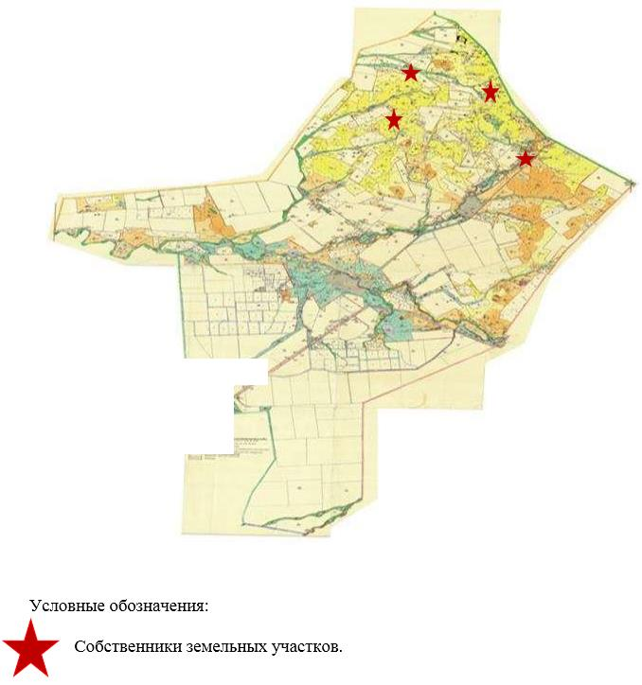

Приложение 5
к Плану по управлению пастбищами и их
использованию на территории земель
Осакаровского района на 2020 – 2021 годы.
Схема (карта) расположения пастбищ на территории административно - территориальной единицы в разрезе категорий земель, собственников земельных участков и землепользователей на основании правоустанавливающих документов Звездного сельского округа Осакаровского района

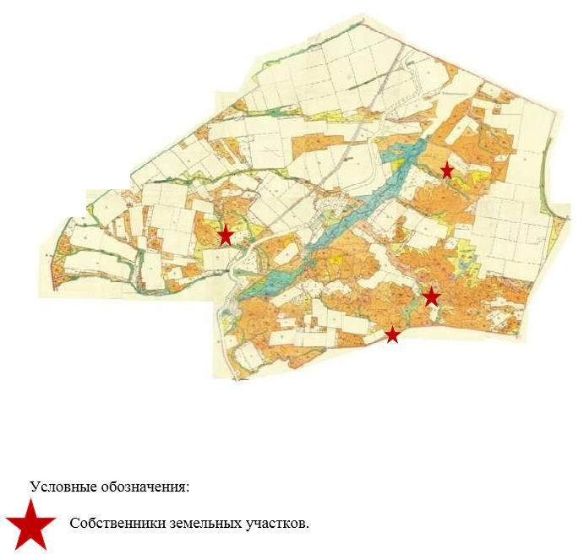

Приложение 6
к Плану по управлению пастбищами и их
использованию на территории земель
Осакаровского района на 2020 – 2021 годы.
Схема (карта) расположения пастбищ на территории административно - территориальной единицы в разрезе категорий земель, собственников земельных участков и землепользователей на основании правоустанавливающих документов Иртышского сельского округа Осакаровского района

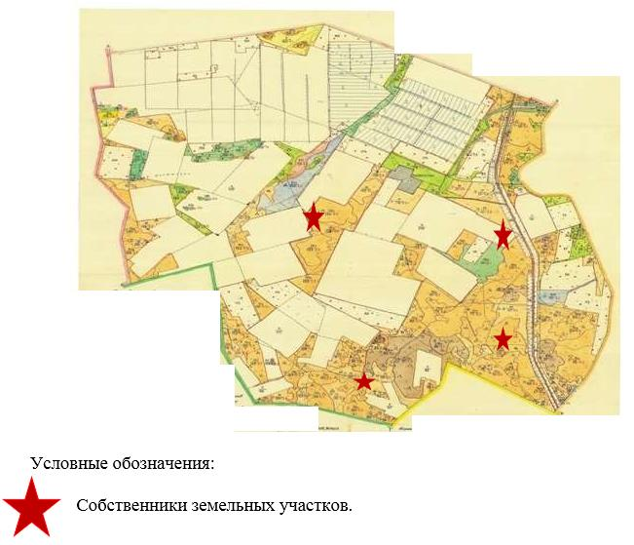

Приложение 7
к Плану по управлению пастбищами и их
использованию на территории земель
Осакаровского района на 2020 – 2021 годы.
Схема (карта) расположения пастбищ на территории административно - территориальной единицы в разрезе категорий земель, собственников земельных участков и землепользователей на основании правоустанавливающих документов сельского округа Карагайлы Осакаровского района

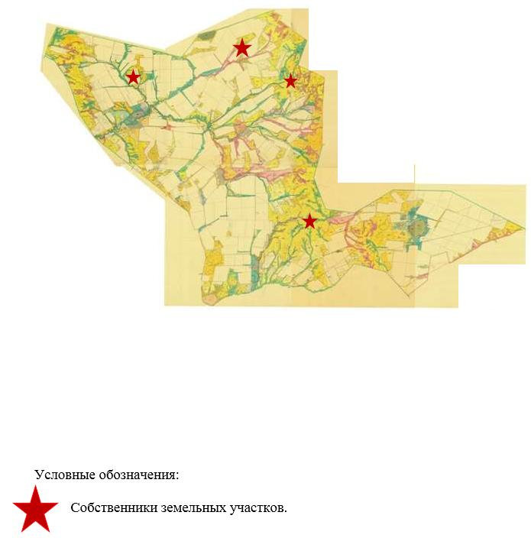

Приложение 8
к Плану по управлению пастбищами и их
использованию на территории земель
Осакаровского района на 2020 – 2021 годы.
Схема (карта) расположения пастбищ на территории административно - территориальной единицы в разрезе категорий земель, собственников земельных участков и землепользователей на основании правоустанавливающих документов Каратомарского сельского округа Осакаровского района

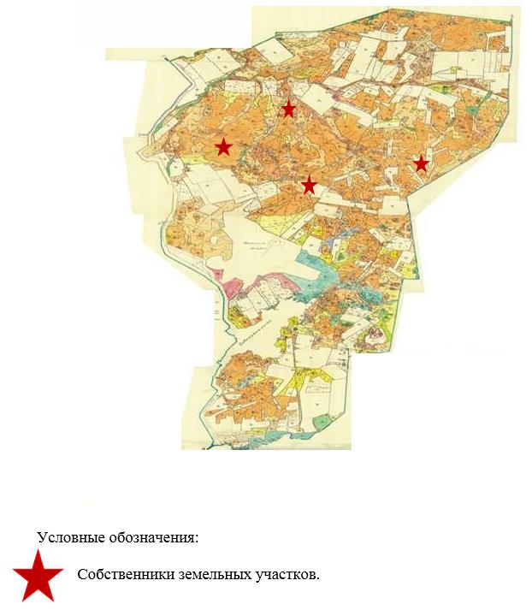

Приложение 9
к Плану по управлению пастбищами и их
использованию на территории земель
Осакаровского района на 2020 – 2021 годы.
Схема (карта) расположения пастбищ на территории административно - территориальной единицы в разрезе категорий земель, собственников земельных участков и землепользователей на основании правоустанавливающих документов Кундуздинского сельского округа Осакаровского района

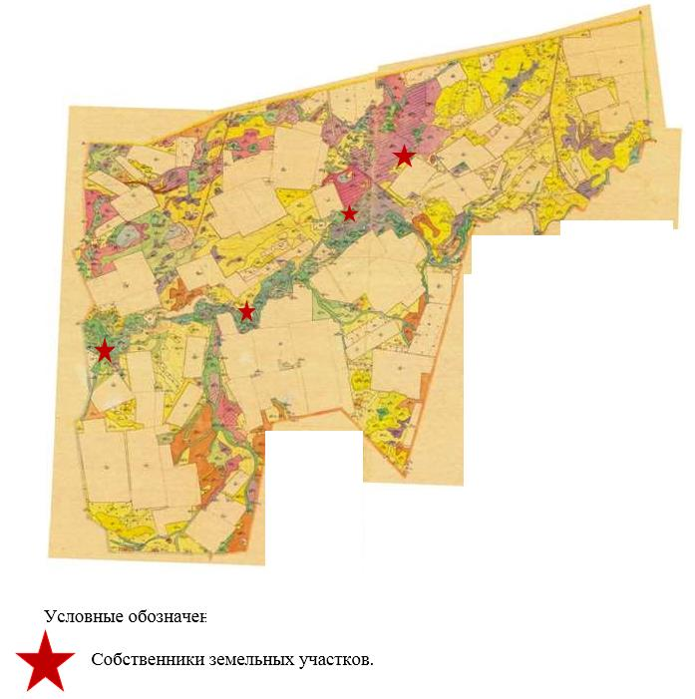

Приложение 10
к Плану по управлению пастбищами и их
использованию на территории земель
Осакаровского района на 2020 – 2021 годы.
Схема (карта) расположения пастбищ на территории административно - территориальной единицы в разрезе категорий земель, собственников земельных участков и землепользователей на основании правоустанавливающих документов Маржанкульского сельского округа Осакаровского района

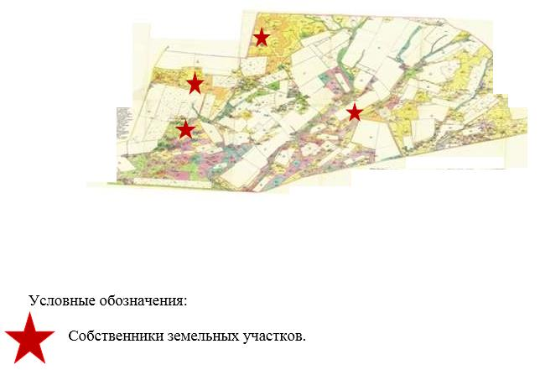

Приложение 11
к Плану по управлению пастбищами и их
использованию на территории земель
Осакаровского района на 2020 – 2021 годы.
Схема (карта) расположения пастбищ на территории административно - территориальной единицы в разрезе категорий земель, собственников земельных участков и землепользователей на основании правоустанавливающих документов Мирного сельского округа Осакаровского района

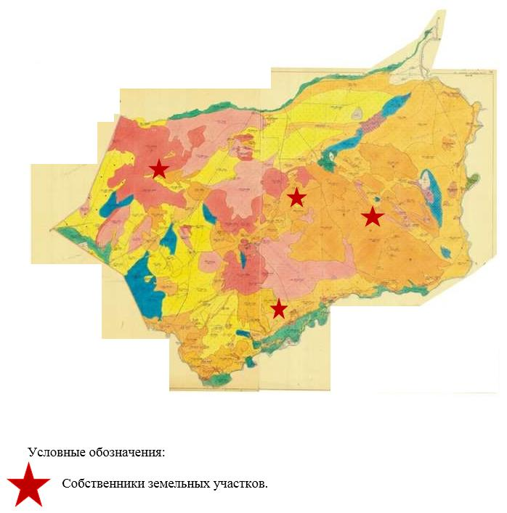

Приложение 12
к Плану по управлению пастбищами и их
использованию на территории земель
Осакаровского района на 2020 – 2021 годы.
Схема (карта) расположения пастбищ на территории административно - территориальной единицы в разрезе категорий земель, собственников земельных участков и землепользователей на основании правоустанавливающих документов Николаевского сельского округа Осакаровского района

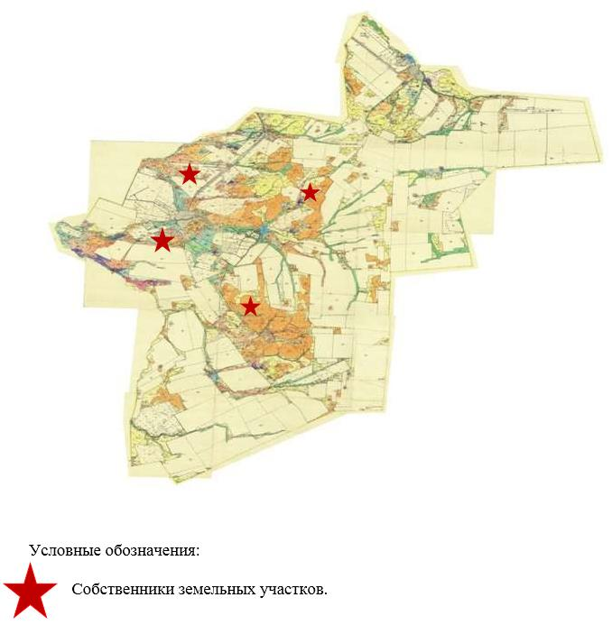

Приложение 13
к Плану по управлению пастбищами и их
использованию на территории земель
Осакаровского района на 2020 – 2021 годы.
Схема (карта) расположения пастбищ на территории административно - территориальной единицы в разрезе категорий земель, собственников земельных участков и землепользователей на основании правоустанавливающих документов Озерного сельского округа Осакаровского района

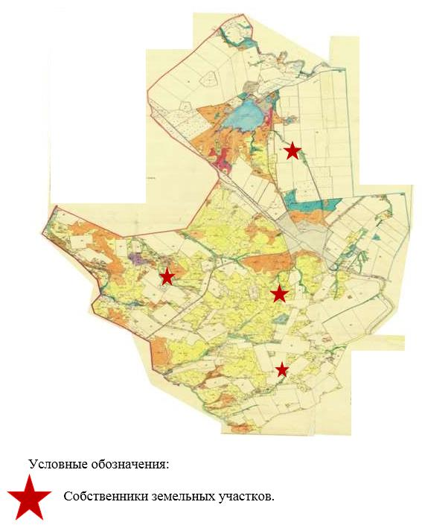

Приложение 14
к Плану по управлению пастбищами и их
использованию на территории земель
Осакаровского района на 2020 – 2021 годы.
Схема (карта) расположения пастбищ на территории административно - территориальной единицы в разрезе категорий земель, собственников земельных участков и землепользователей на основании правоустанавливающих документов Пионерского сельского округа Осакаровского района

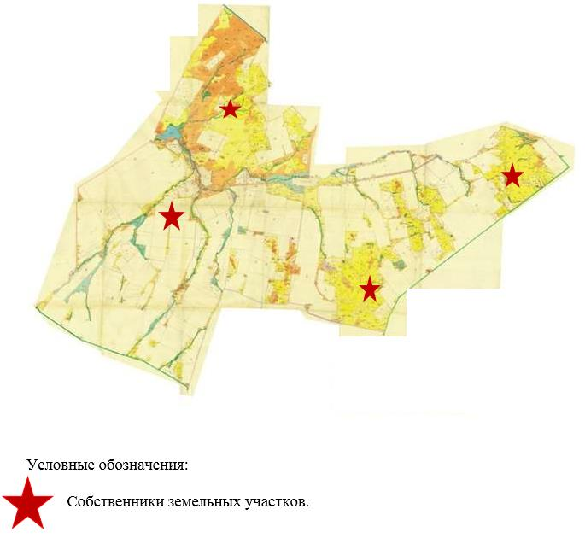

Приложение 15
к Плану по управлению пастбищами и их
использованию на территории земель
Осакаровского района на 2020 – 2021 годы.
Схема (карта) расположения пастбищ на территории административно - территориальной единицы в разрезе категорий земель, собственников земельных участков и землепользователей на основании правоустанавливающих документов Родниковского сельского округа Осакаровского района

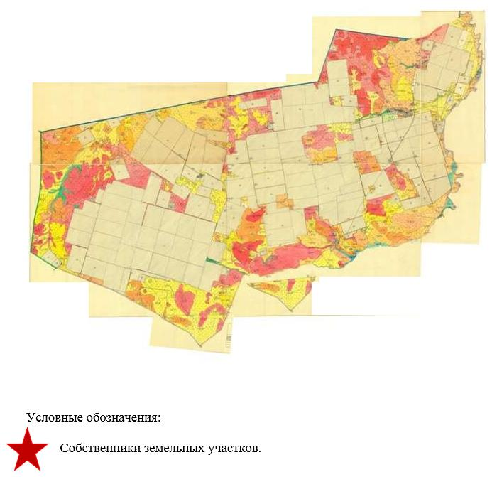

Приложение 16
к Плану по управлению пастбищами и их
использованию на территории земель
Осакаровского района на 2020 – 2021 годы.
Схема (карта) расположения пастбищ на территории административно - территориальной единицы в разрезе категорий земель, собственников земельных участков и землепользователей на основании правоустанавливающих документов Садового сельского округа Осакаровского района

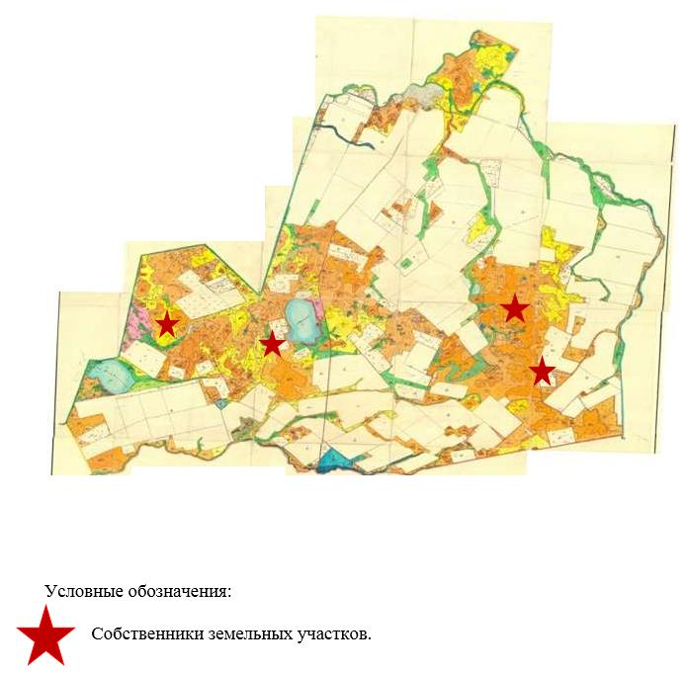

Приложение 17
к Плану по управлению пастбищами и их
использованию на территории земель
Осакаровского района на 2020 – 2021 годы.
Схема (карта) расположения пастбищ на территории административно - территориальной единицы в разрезе категорий земель, собственников земельных участков и землепользователей на основании правоустанавливающих документов сельского округа Сарыозек Осакаровского района

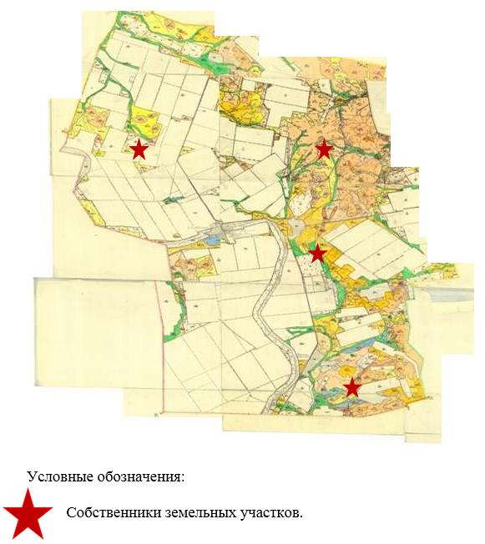

Приложение 18
к Плану по управлению пастбищами и их
использованию на территории земель
Осакаровского района на 2020 – 2021 годы.
Схема (карта) расположения пастбищ на территории административно - территориальной единицы в разрезе категорий земель, собственников земельных участков и землепользователей на основании правоустанавливающих документов сельского округа Сункар Осакаровского района

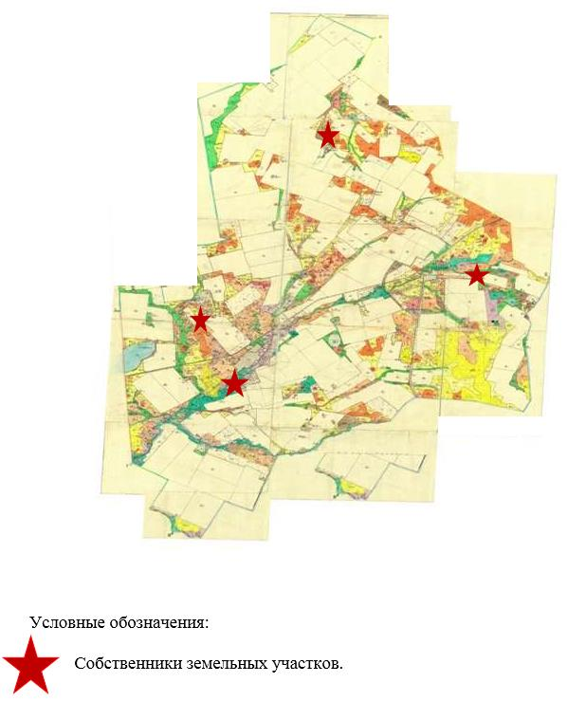

Приложение 19
к Плану по управлению пастбищами и их
использованию на территории земель
Осакаровского района на 2020 – 2021 годы.
Схема (карта) расположения пастбищ на территории административно - территориальной единицы в разрезе категорий земель, собственников земельных участков и землепользователей на основании правоустанавливающих документов Тельманского сельского округа Осакаровского района

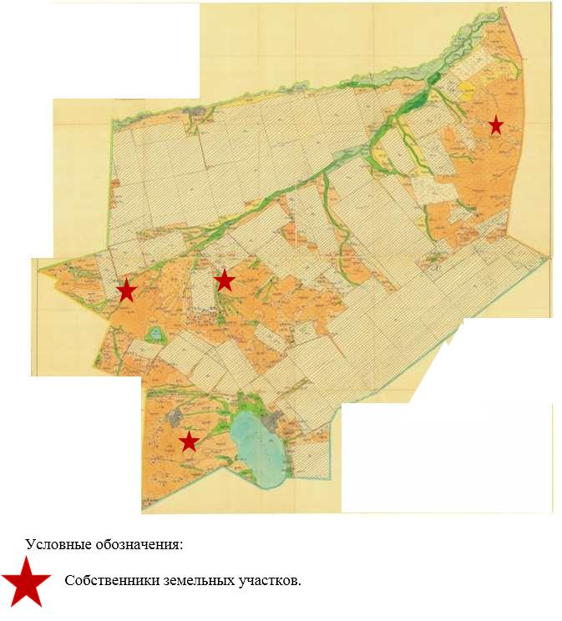

Приложение 20
к Плану по управлению пастбищами и их
использованию на территории земель
Осакаровского района на 2020 – 2021 годы.
Схема (карта) расположения пастбищ на территории административно - территориальной единицы в разрезе категорий земель, собственников земельных участков и землепользователей на основании правоустанавливающих документов Трудового сельского округа Осакаровского района

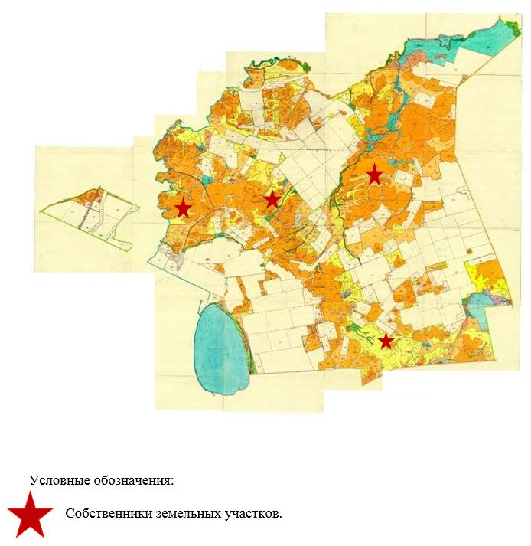

Приложение 21
к Плану по управлению пастбищами и их
использованию на территории земель
Осакаровского района на 2020 – 2021 годы.
Схема (карта) расположения пастбищ на территории административно - территориальной единицы в разрезе категорий земель, собственников земельных участков и землепользователей на основании правоустанавливающих документов Чапаевского сельского округа Осакаровского района

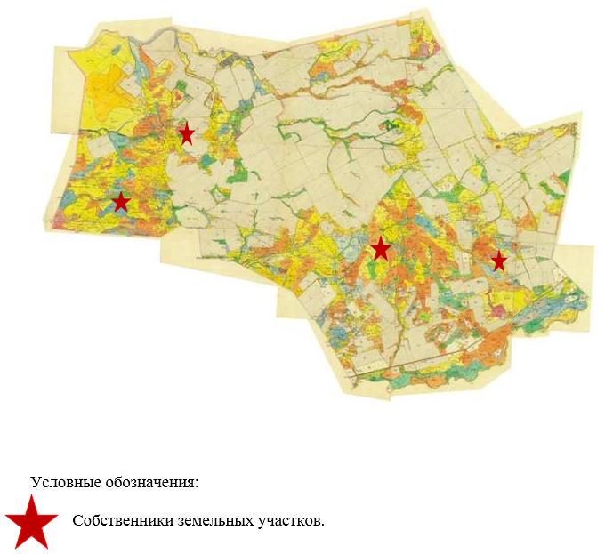

Приложение 22
к Плану по управлению пастбищами и их
использованию на территории земель
Осакаровского района на 2020 – 2021 годы.
Схема (карта) расположения пастбищ на территории административно - территориальной единицы в разрезе категорий земель, собственников земельных участков и землепользователей на основании правоустанавливающих документов Шидертинского сельского округа Осакаровского района

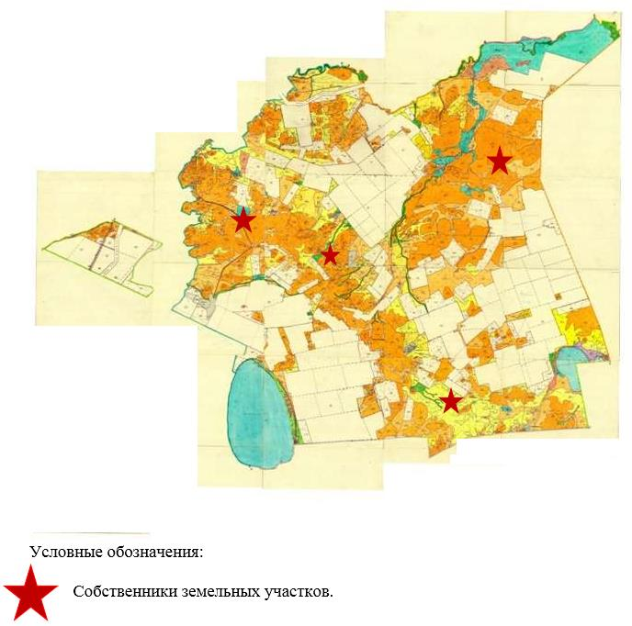

Приложение 23
к Плану по управлению пастбищами и их
использованию на территории земель
Осакаровского района на 2020 – 2021 годы.
Схема (карта) расположения пастбищ на территории административно - территориальной единицы в разрезе категорий земель, собственников земельных участков и землепользователей на основании правоустанавливающих документов поселка Осакаровка Осакаровского района

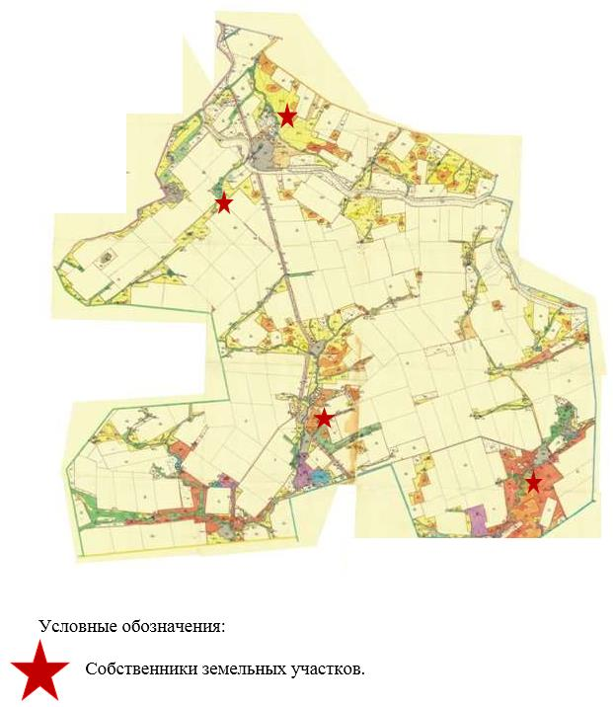

Приложение 24
к Плану по управлению пастбищами и их
использованию на территории земель
Осакаровского района на 2020 – 2021 годы.
Схема (карта) расположения пастбищ на территории административно - территориальной единицы в разрезе категорий земель, собственников земельных участков и землепользователей на основании правоустанавливающих документов поселка Молодежный Осакаровского района

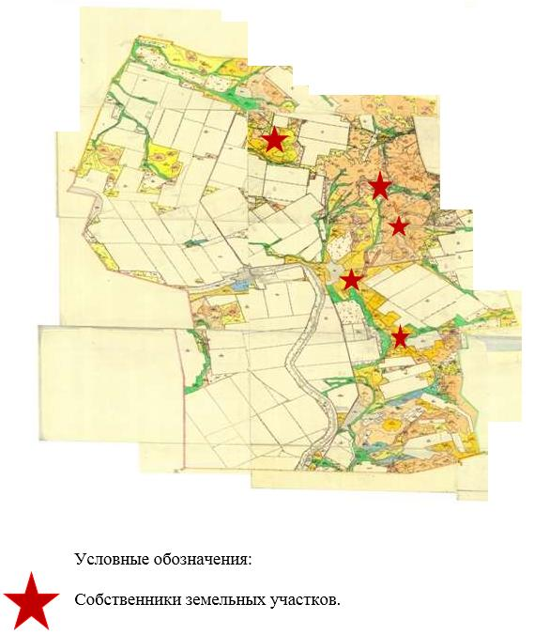

Приложение 25
к Плану по управлению пастбищами и их
использованию на территории земель
Осакаровского района на 2020 – 2021 годы.
Приемлемая схема пастбищеоборотов сельского округа Акбулак Осакаровского района

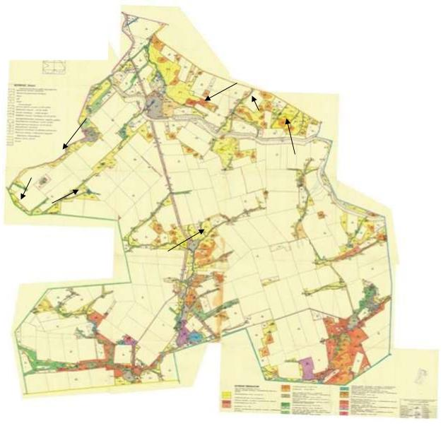

Приложение 26
к Плану по управлению пастбищами и их
использованию на территории земель
Осакаровского района на 2020 – 2021 годы.
Приемлемая схема пастбищеоборотов Батпактинского сельского округа Осакаровского района

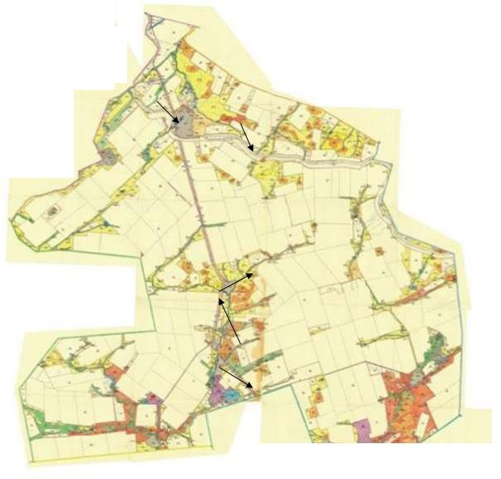

Приложение 27
к Плану по управлению пастбищами и их
использованию на территории земель
Осакаровского района на 2020 – 2021 годы.
Приемлемая схема пастбищеоборотов сельского округа Жансары Осакаровского района

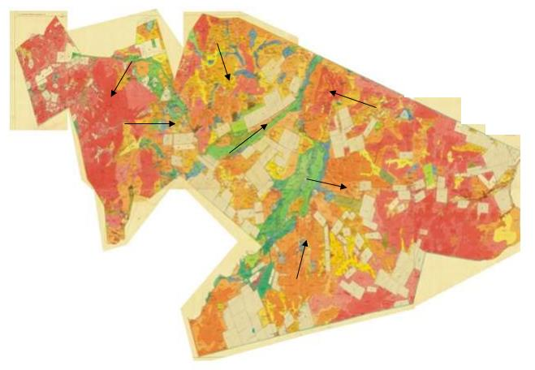

Приложение 28
к Плану по управлению пастбищами и их
использованию на территории земель
Осакаровского района на 2020 – 2021 годы.
Приемлемая схема пастбищеоборотов сельского округа Есиль Осакаровского района

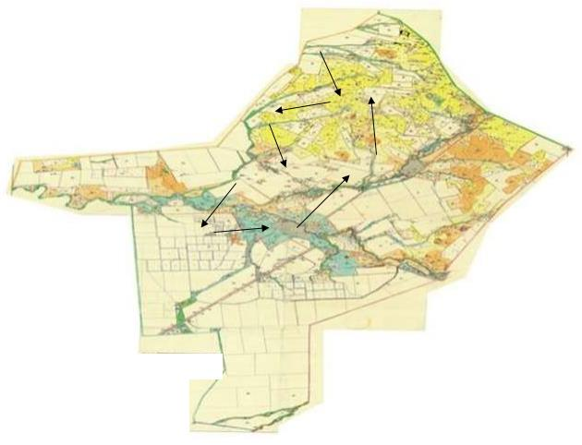

Приложение 29
к Плану по управлению пастбищами и их
использованию на территории земель
Осакаровского района на 2020 – 2021 годы.
Приемлемая схема пастбищеоборотов Звездного сельского округа Осакаровского района

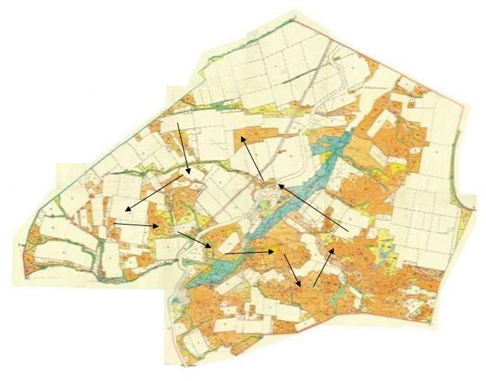

Приложение 30
к Плану по управлению пастбищами и их
использованию на территории земель
Осакаровского района на 2020 – 2021 годы.
Приемлемая схема пастбищеоборотов Иртышского сельского округа Осакаровского района

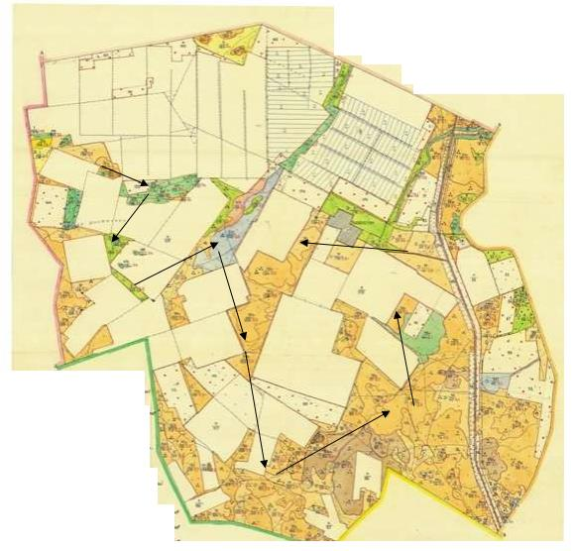

Приложение 31
к Плану по управлению пастбищами и их
использованию на территории земель
Осакаровского района на 2020 – 2021 годы.
Приемлемая схема пастбищеоборотов Карагайлы Осакаровского района

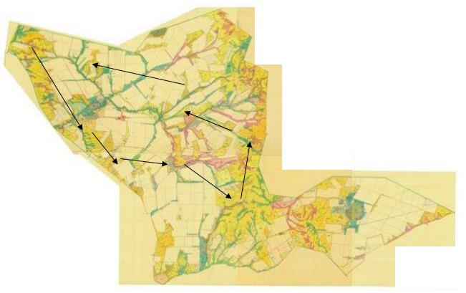

Приложение 32
к Плану по управлению пастбищами и их
использованию на территории земель
Осакаровского района на 2020 – 2021 годы.
Приемлемая схема пастбищеоборотов Каратомарского сельского округа Осакаровского района

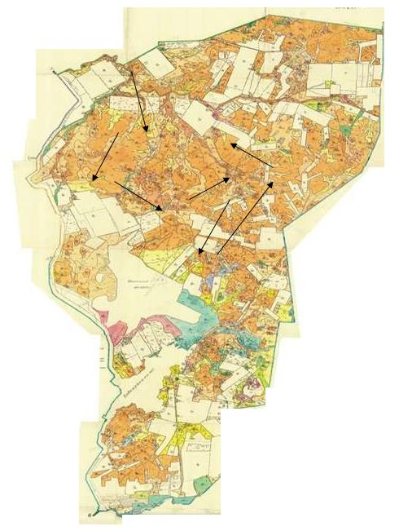

Приложение 33
к Плану по управлению пастбищами и их
использованию на территории земель
Осакаровского района на 2020 – 2021 годы.
Приемлемая схема пастбищеоборотов Кундуздинского сельского округа Осакаровского района

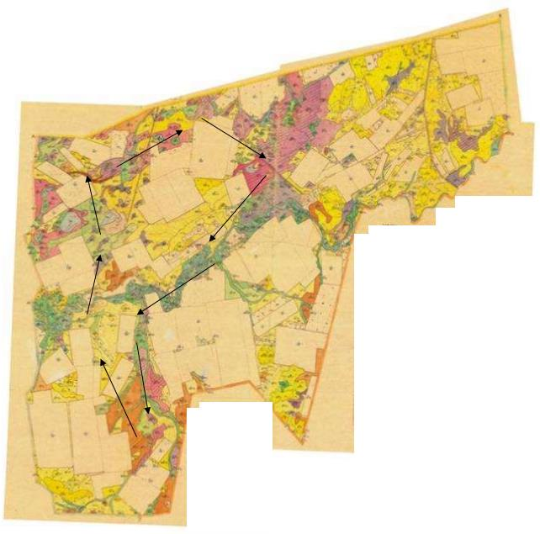

Приложение 34
к Плану по управлению пастбищами и их
использованию на территории земель
Осакаровского района на 2020 – 2021 годы.
Приемлемая схема пастбищеоборотов Маржанкульского сельского округа Осакаровского района

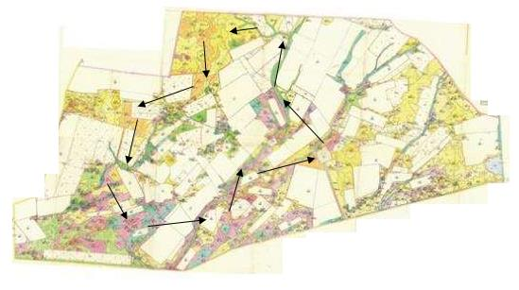

Приложение 35
к Плану по управлению пастбищами и их
использованию на территории земель
Осакаровского района на 2020 – 2021 годы.
Приемлемая схема пастбищеоборотов Мирного сельского округа Осакаровского района

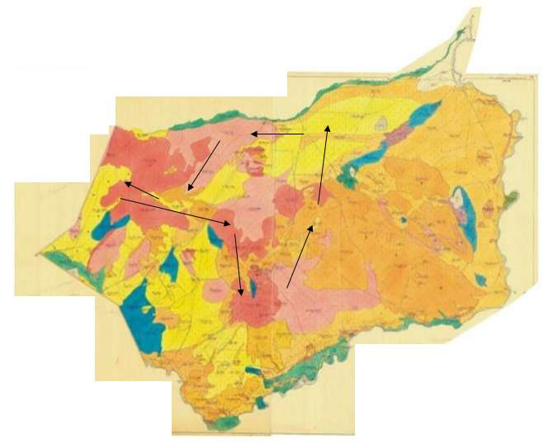

Приложение 36
к Плану по управлению пастбищами и их
использованию на территории земель
Осакаровского района на 2020 – 2021 годы.
Приемлемая схема пастбищеоборотов Николаевского сельского округа Осакаровского района

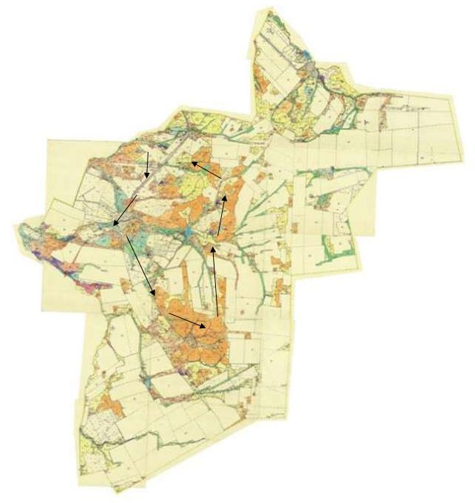

Приложение 37
к Плану по управлению пастбищами и их
использованию на территории земель
Осакаровского района на 2020 – 2021 годы.
Приемлемая схема пастбищеоборотов Озерного сельского округа Осакаровского района

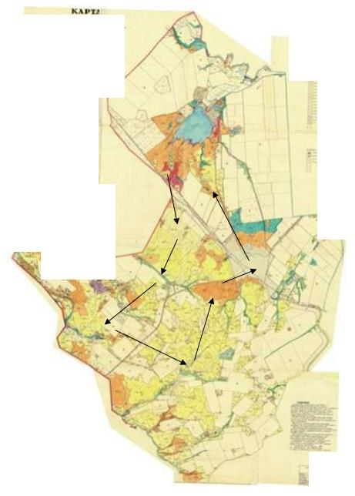

Приложение 38
к Плану по управлению пастбищами и их
использованию на территории земель
Осакаровского района на 2020 – 2021 годы.
Приемлемая схема пастбищеоборотов Пионерского сельского округа Осакаровского района

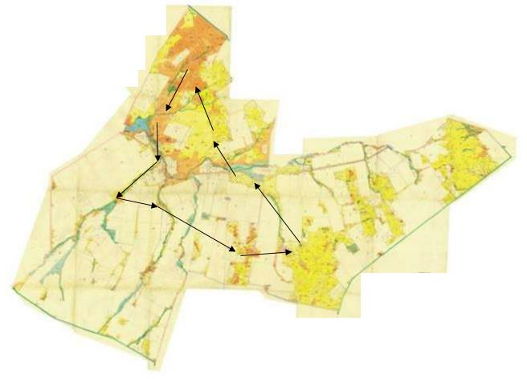

Приложение 39
к Плану по управлению пастбищами и их
использованию на территории земель
Осакаровского района на 2020 – 2021 годы.
Приемлемая схема пастбищеоборотов Родниковского сельского округа Осакаровского района

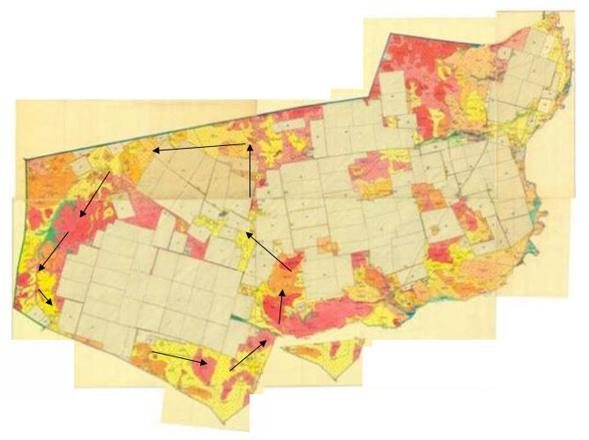

Приложение 40
к Плану по управлению пастбищами и их
использованию на территории земель
Осакаровского района на 2020 – 2021 годы.
Приемлемая схема пастбищеоборотов Садового сельского округа Осакаровского района

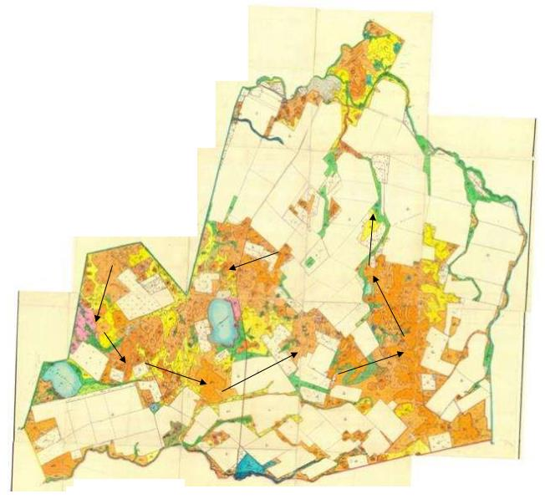

Приложение 41
к Плану по управлению пастбищами и их
использованию на территории земель
Осакаровского района на 2020 – 2021 годы.
Приемлемая схема пастбищеоборотов сельского округа Сарыозек Осакаровского района

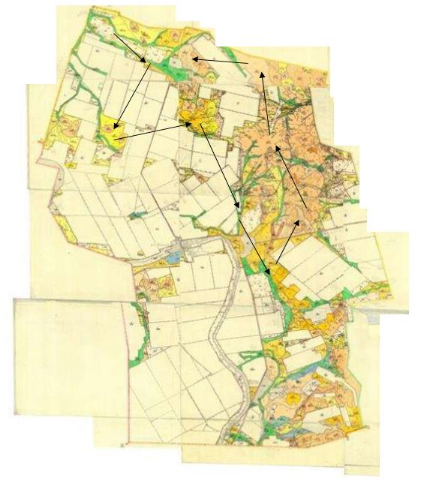

Приложение 42
к Плану по управлению пастбищами и их
использованию на территории земель
Осакаровского района на 2020 – 2021 годы.
Приемлемая схема пастбищеоборотов сельского округа Сункар Осакаровского района

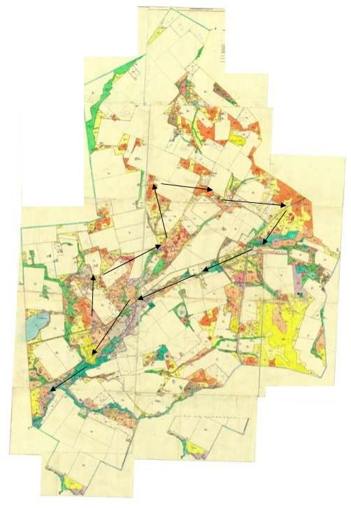

Приложение 43
к Плану по управлению пастбищами и их
использованию на территории земель
Осакаровского района на 2020 – 2021 годы.
Приемлемая схема пастбищеоборотов Тельманского сельского округа Осакаровского района

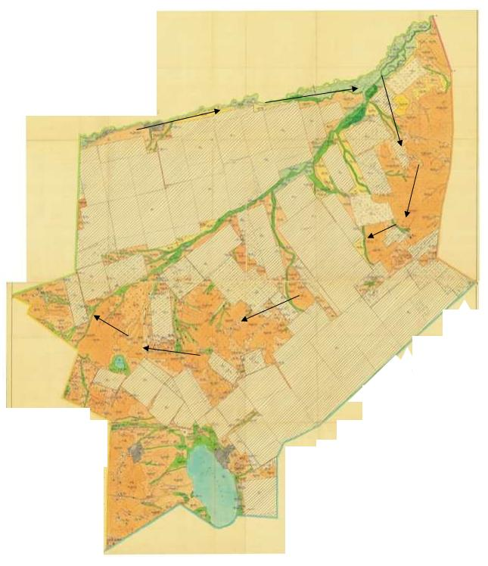

Приложение 44
к Плану по управлению пастбищами и их
использованию на территории земель
Осакаровского района на 2020 – 2021 годы.
Приемлемая схема пастбищеоборотов Трудового сельского округа Осакаровского района

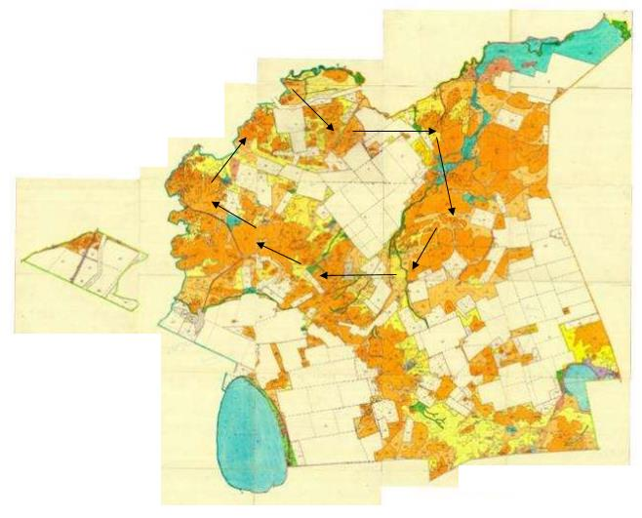

Приложение 45
к Плану по управлению пастбищами и их
использованию на территории земель
Осакаровского района на 2020 – 2021 годы.
Приемлемая схема пастбищеоборотов Чапаевского сельского округа Осакаровского района

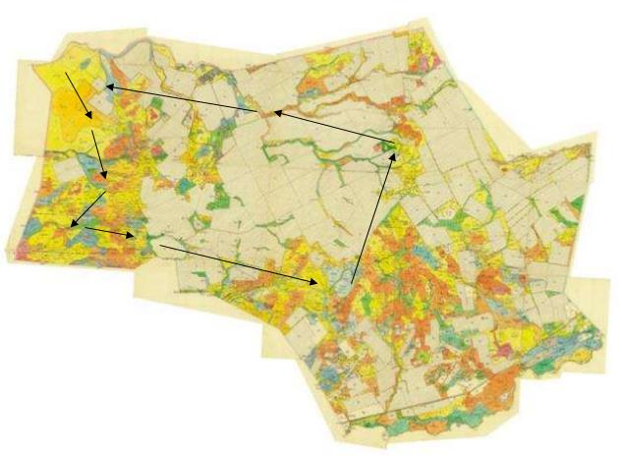

Приложение 46
к Плану по управлению пастбищами и их
использованию на территории земель
Осакаровского района на 2020 – 2021 годы.
Приемлемая схема пастбищеоборотов Шидертинского сельского округа Осакаровского района

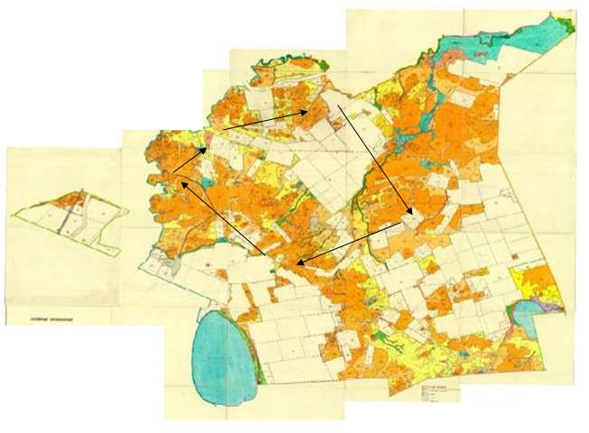

Приложение 47
к Плану по управлению пастбищами и их
использованию на территории земель
Осакаровского района на 2020 – 2021 годы.
Приемлемая схема пастбищеоборотов поселка Осакаровка Осакаровского района

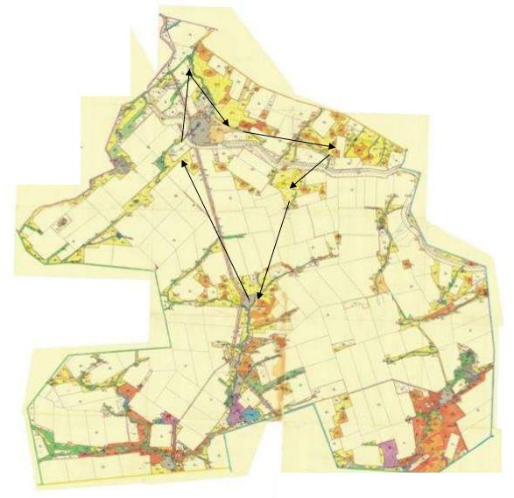

Приложение 48
к Плану по управлению пастбищами и их
использованию на территории земель
Осакаровского района на 2020 – 2021 годы.
Приемлемая схема пастбищеоборотов поселка Молодежный Осакаровского района

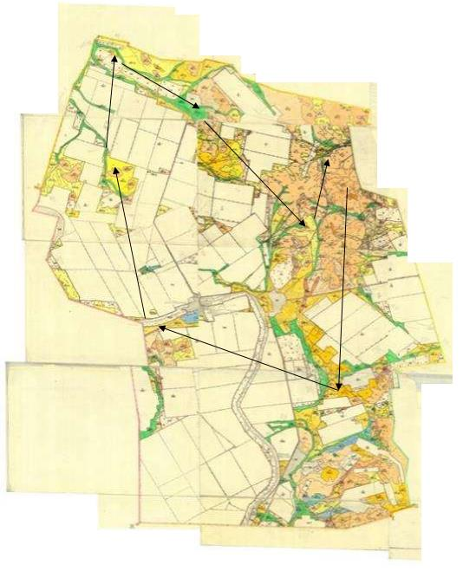

Приложение 49
к Плану по управлению пастбищами и их
использованию на территории земель
Осакаровского района на 2020 – 2021 годы.
Карта с обозначением внешних и внутренних границ и площадей пастбищ, в том числе сезонных, объектов пастбищной инфраструктуры сельского округа Акбулак Осакаровского района

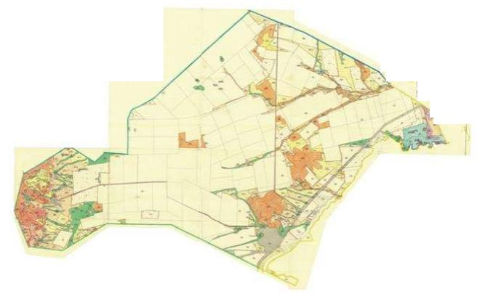

Приложение 50
к Плану по управлению пастбищами и их
использованию на территории земель
Осакаровского района на 2020 – 2021 годы.
Карта с обозначением внешних и внутренних границ и площадей пастбищ, в том числе сезонных, объектов пастбищной инфраструктуры Батпактинского сельского округа Осакаровского района

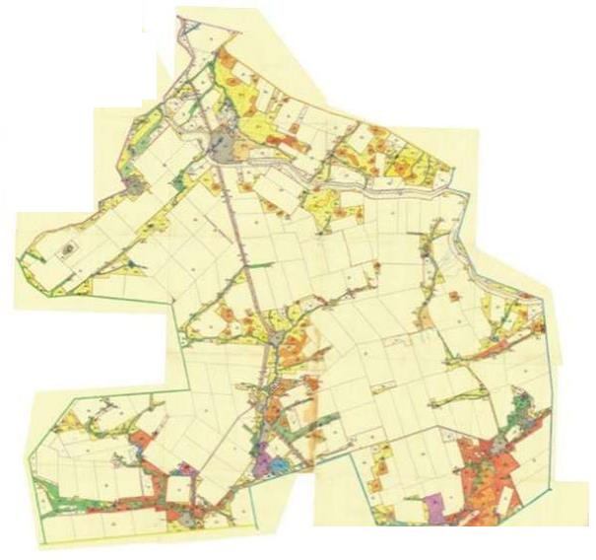

Приложение 51
к Плану по управлению пастбищами и их
использованию на территории земель
Осакаровского района на 2020 – 2021 годы.
Карта с обозначением внешних и внутренних границ и площадей пастбищ, в том числе сезонных, объектов пастбищной инфраструктуры сельского округа Жансары Осакаровского района

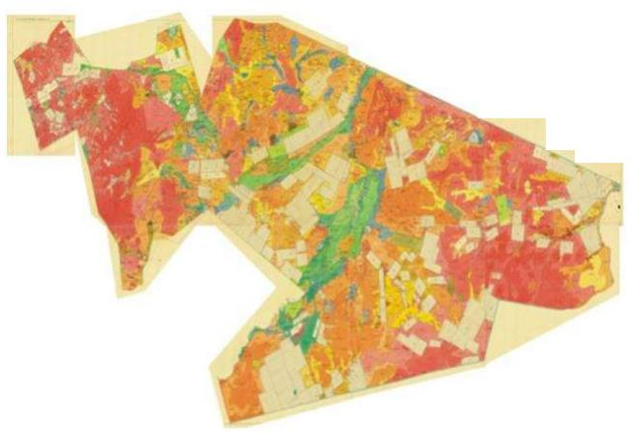

Приложение 52
к Плану по управлению пастбищами и их
использованию на территории земель
Осакаровского района на 2020 – 2021 годы.
Карта с обозначением внешних и внутренних границ и площадей пастбищ, в том числе сезонных, объектов пастбищной инфраструктуры сельского округа Есиль Осакаровского района

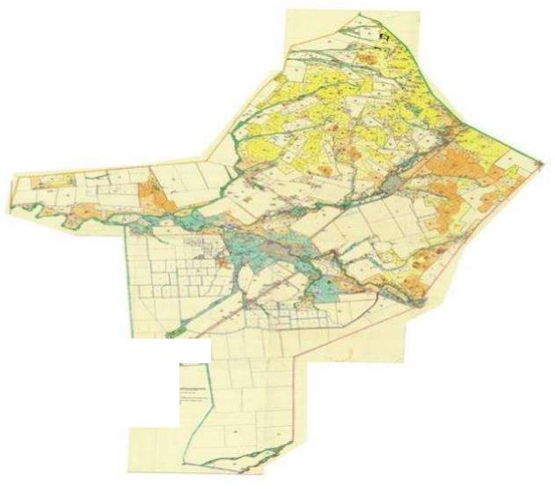

Приложение 53
к Плану по управлению пастбищами и их
использованию на территории земель
Осакаровского района на 2020 – 2021 годы.
Карта с обозначением внешних и внутренних границ и площадей пастбищ, в том числе сезонных, объектов пастбищной инфраструктуры Звездного сельского округа Осакаровского района

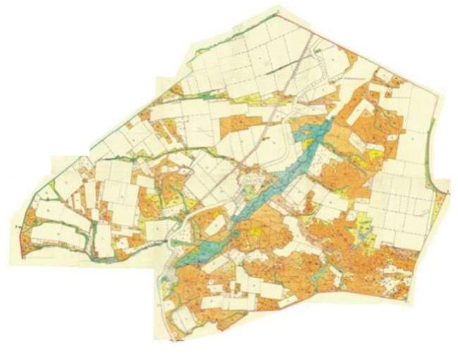

Приложение 54
к Плану по управлению пастбищами и их
использованию на территории земель
Осакаровского района на 2020 – 2021 годы.
Карта с обозначением внешних и внутренних границ и площадей пастбищ, в том числе сезонных, объектов пастбищной инфраструктуры Иртышского сельского округа Осакаровского района

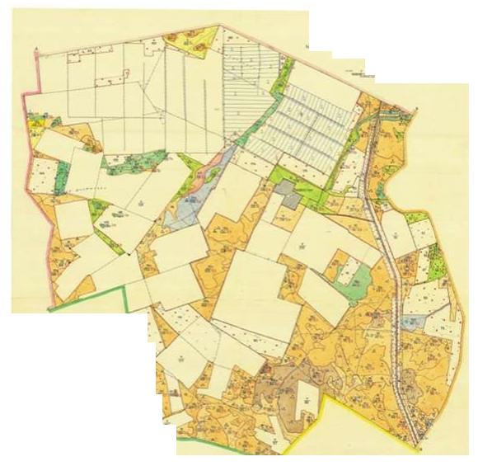

Приложение 55
к Плану по управлению пастбищами и их
использованию на территории земель
Осакаровского района на 2020 – 2021 годы.
Карта с обозначением внешних и внутренних границ и площадей пастбищ, в том числе сезонных, объектов пастбищной инфраструктуры сельского округа Карагайлы Осакаровского района

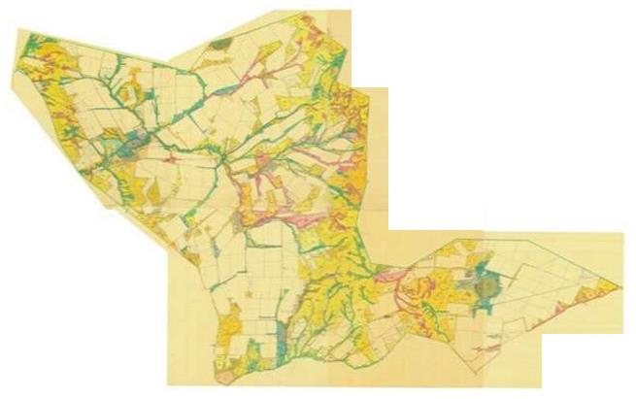

Приложение 56
к Плану по управлению пастбищами и их
использованию на территории земель
Осакаровского района на 2020 – 2021 годы.
Карта с обозначением внешних и внутренних границ и площадей пастбищ, в том числе сезонных, объектов пастбищной инфраструктуры Каратомарского сельского округа Осакаровского района

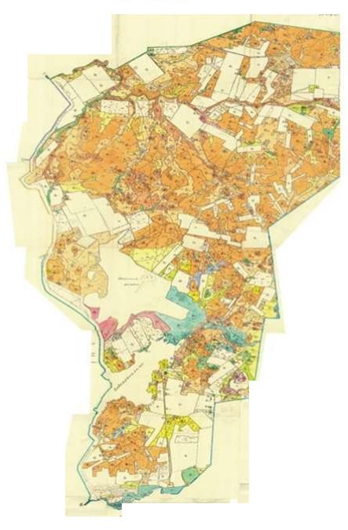

Приложение 57
к Плану по управлению пастбищами и их
использованию на территории земель
Осакаровского района на 2020 – 2021 годы.
Карта с обозначением внешних и внутренних границ и площадей пастбищ, в том числе сезонных, объектов пастбищной инфраструктуры Кундуздинского сельского округа Осакаровского района

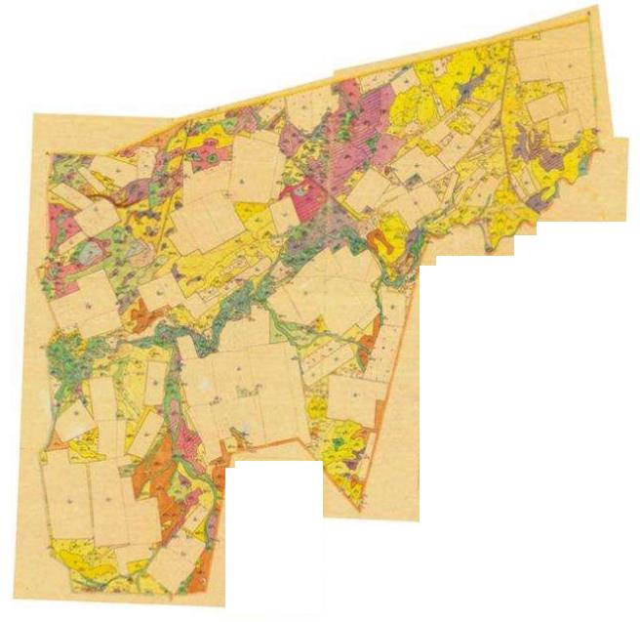

Приложение 58
к Плану по управлению пастбищами и их
использованию на территории земель
Осакаровского района на 2020 – 2021 годы.
Карта с обозначением внешних и внутренних границ и площадей пастбищ, в том числе сезонных, объектов пастбищной инфраструктуры Маржанкульского сельского округа Осакаровского района

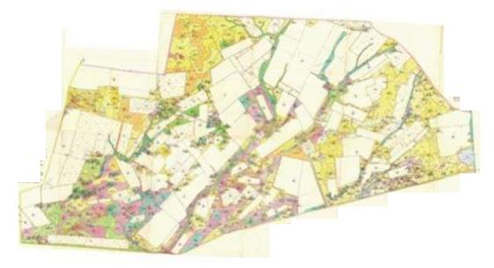

Приложение 59
к Плану по управлению пастбищами и их
использованию на территории земель
Осакаровского района на 2020 – 2021 годы.
Карта с обозначением внешних и внутренних границ и площадей пастбищ, в том числе сезонных, объектов пастбищной инфраструктуры Мирного сельского округа Осакаровского района

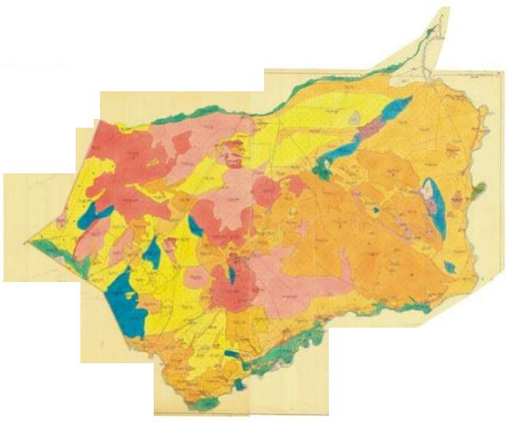

Приложение 60
к Плану по управлению пастбищами и их
использованию на территории земель
Осакаровского района на 2020 – 2021 годы.
Карта с обозначением внешних и внутренних границ и площадей пастбищ, в том числе сезонных, объектов пастбищной инфраструктуры Николаевского сельского округа Осакаровского района

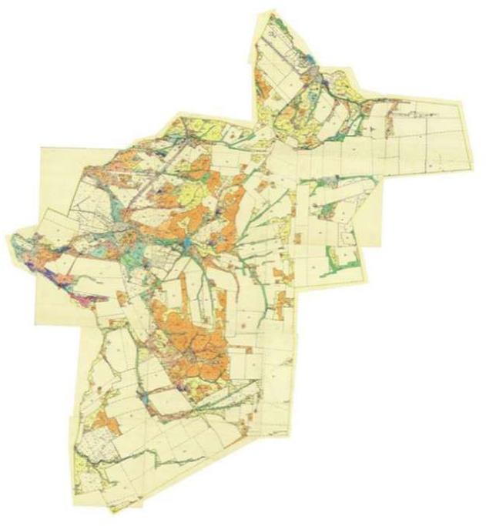

Приложение 61
к Плану по управлению пастбищами и их
использованию на территории земель
Осакаровского района на 2020 – 2021 годы.
Карта с обозначением внешних и внутренних границ и площадей пастбищ, в том числе сезонных, объектов пастбищной инфраструктуры Озерного сельского округа Осакаровского района

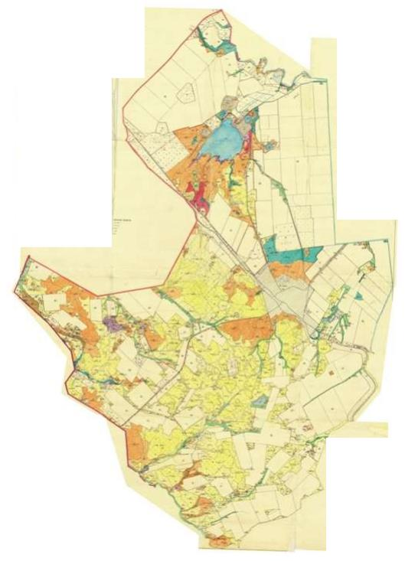

Приложение 62
к Плану по управлению пастбищами и их
использованию на территории земель
Осакаровского района на 2020 – 2021 годы.
Карта с обозначением внешних и внутренних границ и площадей пастбищ, в том числе сезонных, объектов пастбищной инфраструктуры Пионерского сельского округа Осакаровского района

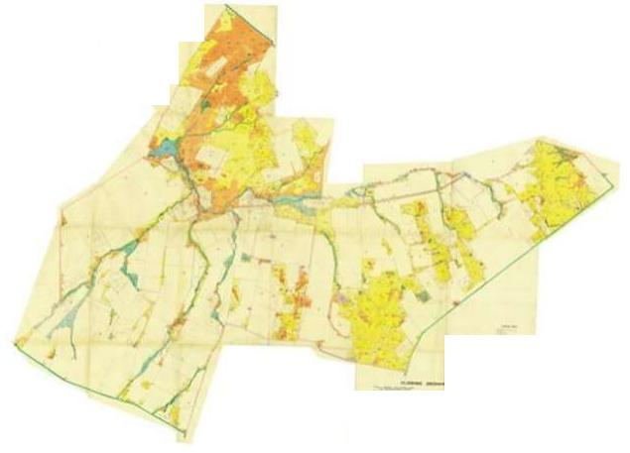

Приложение 63
к Плану по управлению пастбищами и их
использованию на территории земель
Осакаровского района на 2020 – 2021 годы.
Карта с обозначением внешних и внутренних границ и площадей пастбищ, в том числе сезонных, объектов пастбищной инфраструктуры Родниковского сельского округа Осакаровского района

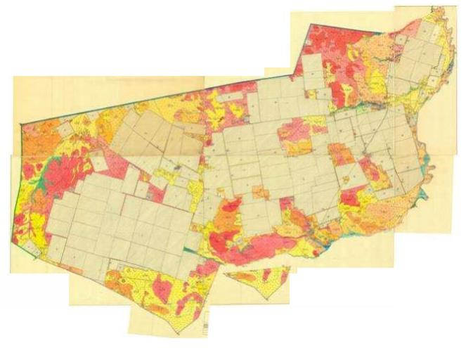

Приложение 64
к Плану по управлению пастбищами и их
использованию на территории земель
Осакаровского района на 2020 – 2021 годы.
Карта с обозначением внешних и внутренних границ и площадей пастбищ, в том числе сезонных, объектов пастбищной инфраструктуры Садового сельского округа Осакаровского района

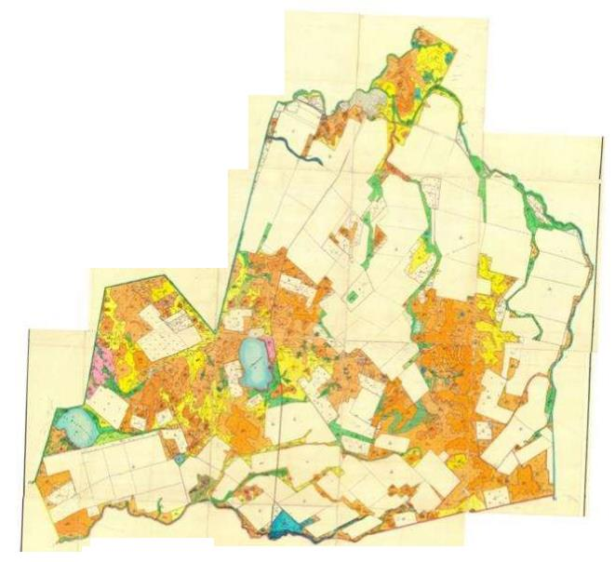

Приложение 65
к Плану по управлению пастбищами и их
использованию на территории земель
Осакаровского района на 2020 – 2021 годы.
Карта с обозначением внешних и внутренних границ и площадей пастбищ, в том числе сезонных, объектов пастбищной инфраструктуры сельского округа Сарыозек Осакаровского района

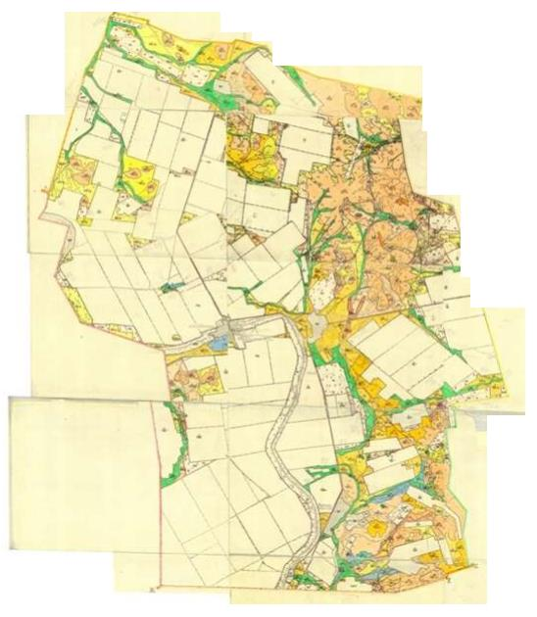

Приложение 66
к Плану по управлению пастбищами и их
использованию на территории земель
Осакаровского района на 2020 – 2021 годы.
Карта с обозначением внешних и внутренних границ и площадей пастбищ, в том числе сезонных, объектов пастбищной инфраструктуры сельского округа Сункар Осакаровского района

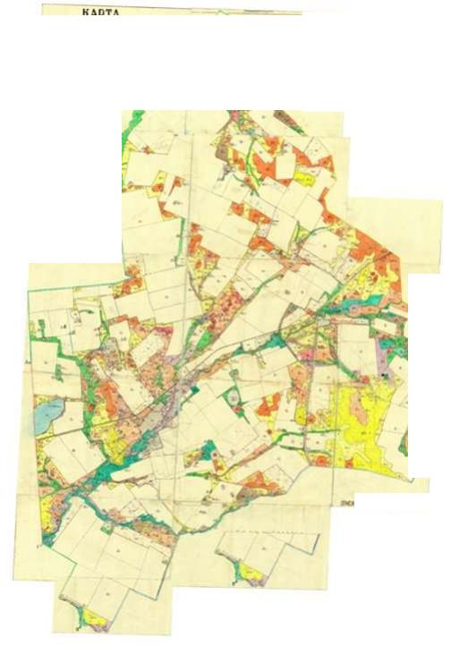

Приложение 67
к Плану по управлению пастбищами и их
использованию на территории земель
Осакаровского района на 2020 – 2021 годы.
Карта с обозначением внешних и внутренних границ и площадей пастбищ, в том числе сезонных, объектов пастбищной инфраструктуры Тельманского сельского округа Осакаровского района

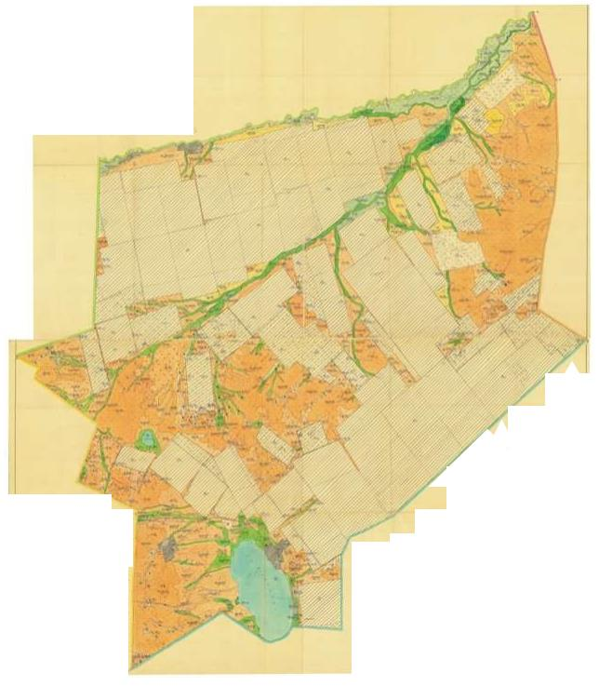

Приложение 68
к Плану по управлению пастбищами и их
использованию на территории земель
Осакаровского района на 2020 – 2021 годы.
Карта с обозначением внешних и внутренних границ и площадей пастбищ, в том числе сезонных, объектов пастбищной инфраструктуры Трудового сельского округа Осакаровского района

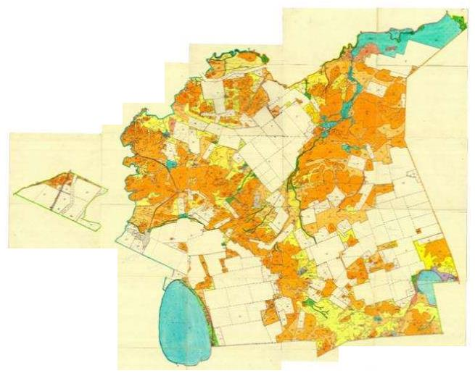

Приложение 69
к Плану по управлению пастбищами и их
использованию на территории земель
Осакаровского района на 2020 – 2021 годы.
Карта с обозначением внешних и внутренних границ и площадей пастбищ, в том числе сезонных, объектов пастбищной инфраструктуры Чапаевского сельского округа Осакаровского района

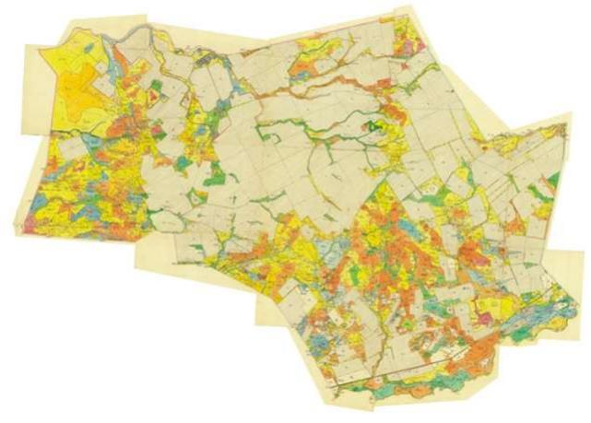

Приложение 70
к Плану по управлению пастбищами и их
использованию на территории земель
Осакаровского района на 2020 – 2021 годы.
Карта с обозначением внешних и внутренних границ и площадей пастбищ, в том числе сезонных, объектов пастбищной инфраструктуры Шидертинского сельского округа Осакаровского района

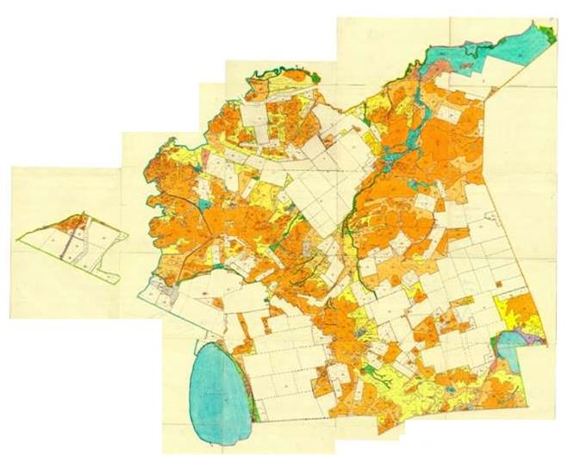

Приложение 71
к Плану по управлению пастбищами и их
использованию на территории земель
Осакаровского района на 2020 – 2021 годы.
Карта с обозначением внешних и внутренних границ и площадей пастбищ, в том числе сезонных, объектов пастбищной инфраструктуры поселка Осакаровка Осакаровского района

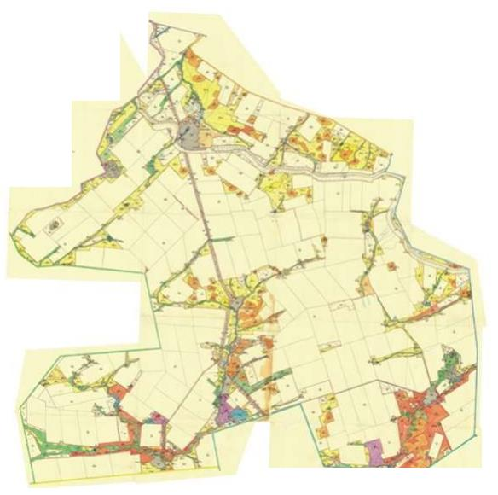

Приложение 72
к Плану по управлению пастбищами и их
использованию на территории земель
Осакаровского района на 2020 – 2021 годы.
Карта с обозначением внешних и внутренних границ и площадей пастбищ, в том числе сезонных, объектов пастбищной инфраструктуры поселка Молодежный Осакаровского района

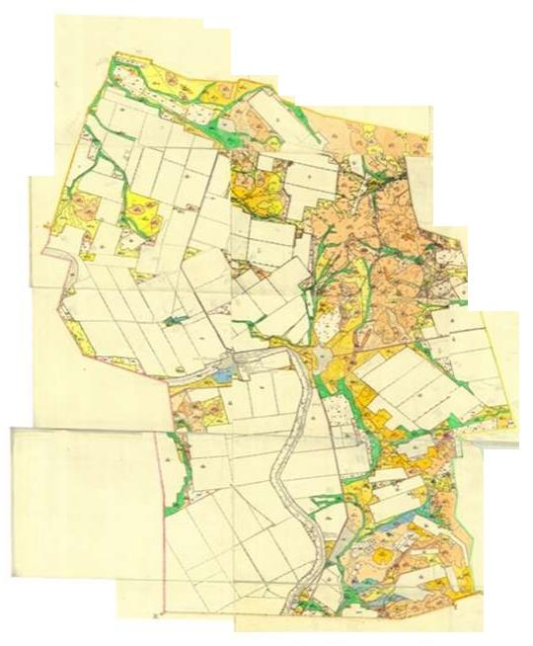

Приложение 73
к Плану по управлению пастбищами и их
использованию на территории земель
Осакаровского района на 2020 – 2021 годы.
Схема доступа пастбищепользователей к водоисточникам (озерам, рекам, прудам, копаням, оросительным или обводнительным каналам, трубчатым или шахтным колодцам), составленную согласно норме потребления воды, сельского округа Акбулак Осакаровского района

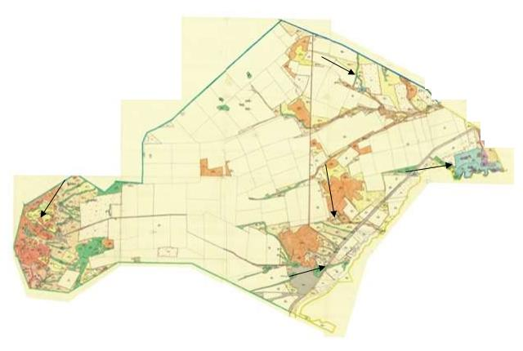

Приложение 74
к Плану по управлению пастбищами и их
использованию на территории земель
Осакаровского района на 2020 – 2021 годы.
Схема доступа пастбищепользователей к водоисточникам (озерам, рекам, прудам, копаням, оросительным или обводнительным каналам, трубчатым или шахтным колодцам), составленную согласно норме потребления воды, Батпактинского сельского округа Осакаровского района

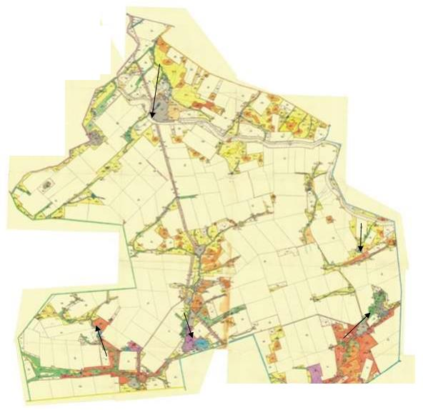

Приложение 75
к Плану по управлению пастбищами и их
использованию на территории земель
Осакаровского района на 2020 – 2021 годы.
Схема доступа пастбищепользователей к водоисточникам (озерам, рекам, прудам, копаням, оросительным или обводнительным каналам, трубчатым или шахтным колодцам), составленную согласно норме потребления воды, сельского округа Жансары Осакаровского района

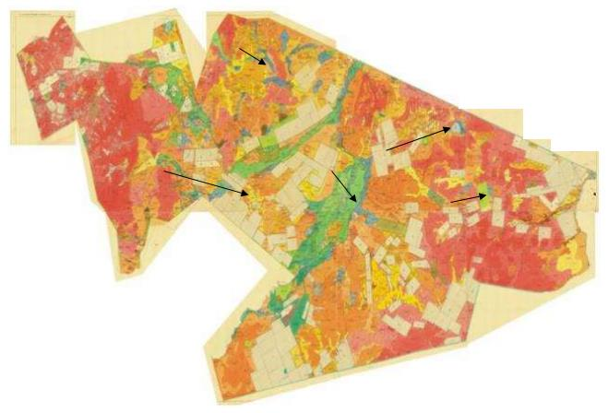

Приложение 76
к Плану по управлению пастбищами и их
использованию на территории земель
Осакаровского района на 2020 – 2021 годы.
Схема доступа пастбищепользователей к водоисточникам (озерам, рекам, прудам, копаням, оросительным или обводнительным каналам, трубчатым или шахтным колодцам), составленную согласно норме потребления воды, сельского округа Есиль Осакаровского района

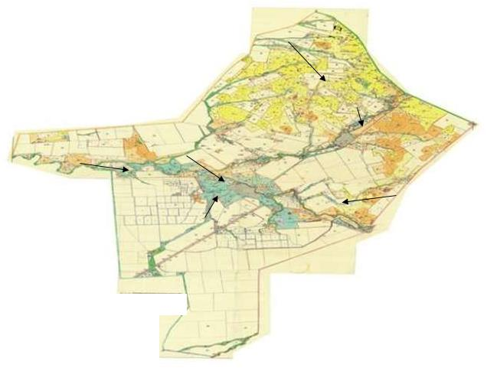

Приложение 77
к Плану по управлению пастбищами и их
использованию на территории земель
Осакаровского района на 2020 – 2021 годы.
Схема доступа пастбищепользователей к водоисточникам (озерам, рекам, прудам, копаням, оросительным или обводнительным каналам, трубчатым или шахтным колодцам), составленную согласно норме потребления воды, Звездного сельского округа Осакаровского района

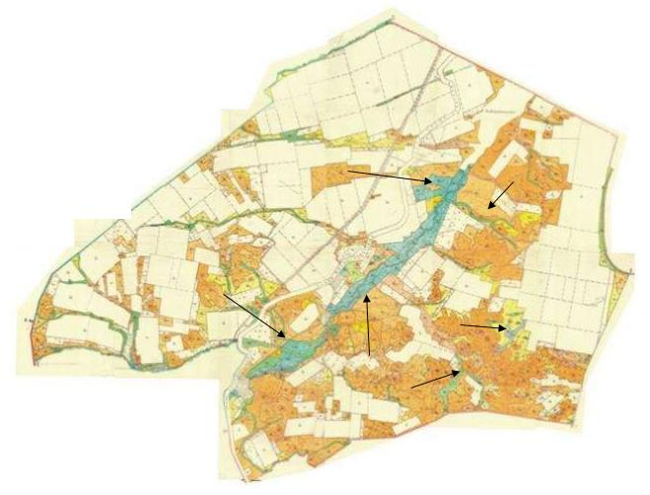

Приложение 78
к Плану по управлению пастбищами и их
использованию на территории земель
Осакаровского района на 2020 – 2021 годы.
Схема доступа пастбищепользователей к водоисточникам (озерам, рекам, прудам, копаням, оросительным или обводнительным каналам, трубчатым или шахтным колодцам), составленную согласно норме потребления воды, Иртышского сельского округа Осакаровского района

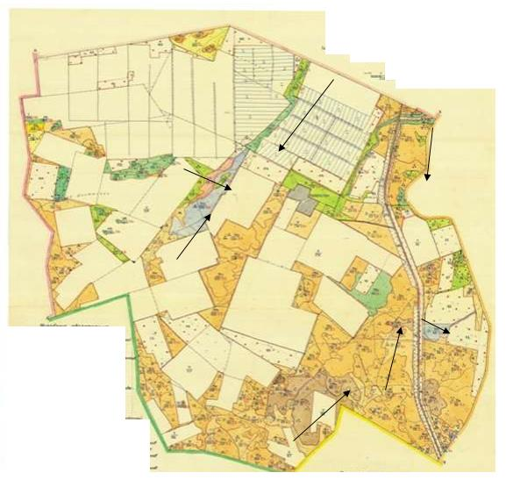

Приложение 79
к Плану по управлению пастбищами и их
использованию на территории земель
Осакаровского района на 2020 – 2021 годы.
Схема доступа пастбищепользователей к водоисточникам (озерам, рекам, прудам, копаням, оросительным или обводнительным каналам, трубчатым или шахтным колодцам), составленную согласно норме потребления воды, сельского округа Карагайлы Осакаровского района

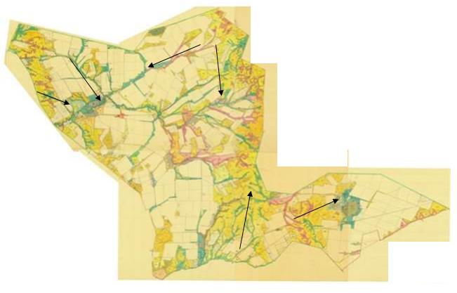

Приложение 80
к Плану по управлению пастбищами и их
использованию на территории земель
Осакаровского района на 2020 – 2021 годы.
Схема доступа пастбищепользователей к водоисточникам (озерам, рекам, прудам, копаням, оросительным или обводнительным каналам, трубчатым или шахтным колодцам), составленную согласно норме потребления воды, Каратомарского сельского округа Осакаровского района

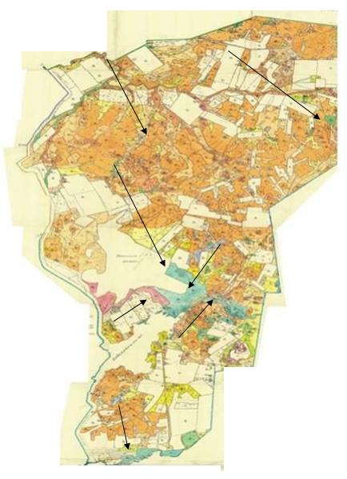

Приложение 81
к Плану по управлению пастбищами и их
использованию на территории земель
Осакаровского района на 2020 – 2021 годы.
Схема доступа пастбищепользователей к водоисточникам (озерам, рекам, прудам, копаням, оросительным или обводнительным каналам, трубчатым или шахтным колодцам), составленную согласно норме потребления воды, Кундуздинского сельского округа Осакаровского района

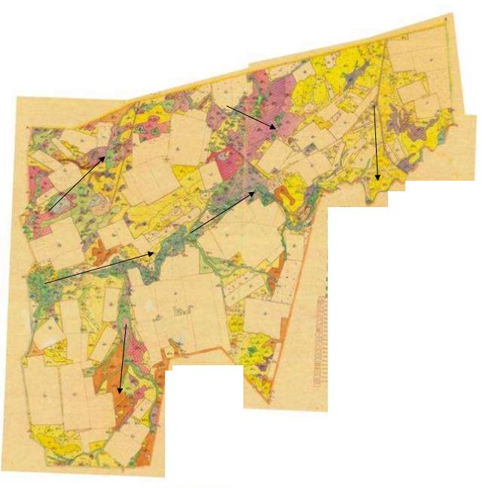

Приложение 82
к Плану по управлению пастбищами и их
использованию на территории земель
Осакаровского района на 2020 – 2021 годы.
Схема доступа пастбищепользователей к водоисточникам (озерам, рекам, прудам, копаням, оросительным или обводнительным каналам, трубчатым или шахтным колодцам), составленную согласно норме потребления воды, Маржанкульского сельского округа Осакаровского района

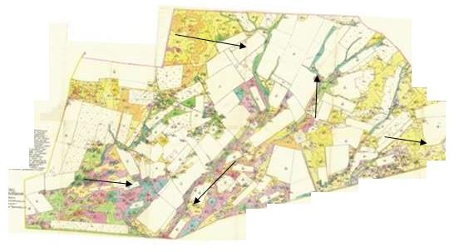

Приложение 83
к Плану по управлению пастбищами и их
использованию на территории земель
Осакаровского района на 2020 – 2021 годы.
Схема доступа пастбищепользователей к водоисточникам (озерам, рекам, прудам, копаням, оросительным или обводнительным каналам, трубчатым или шахтным колодцам), составленную согласно норме потребления воды, Мирного сельского округа Осакаровского района

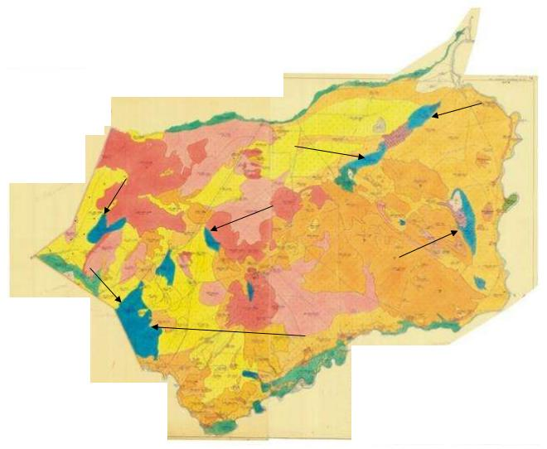

Приложение 84
к Плану по управлению пастбищами и их
использованию на территории земель
Осакаровского района на 2020 – 2021 годы.
Схема доступа пастбищепользователей к водоисточникам (озерам, рекам, прудам, копаням, оросительным или обводнительным каналам, трубчатым или шахтным колодцам), составленную согласно норме потребления воды, Николаевского сельского округа Осакаровского района

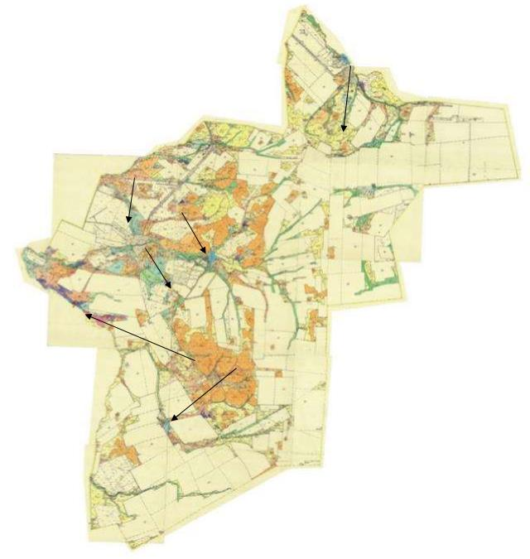

Приложение 85
к Плану по управлению пастбищами и их
использованию на территории земель
Осакаровского района на 2020 – 2021 годы.
Схема доступа пастбищепользователей к водоисточникам (озерам, рекам, прудам, копаням, оросительным или обводнительным каналам, трубчатым или шахтным колодцам), составленную согласно норме потребления воды, Озерного сельского округа Осакаровского района

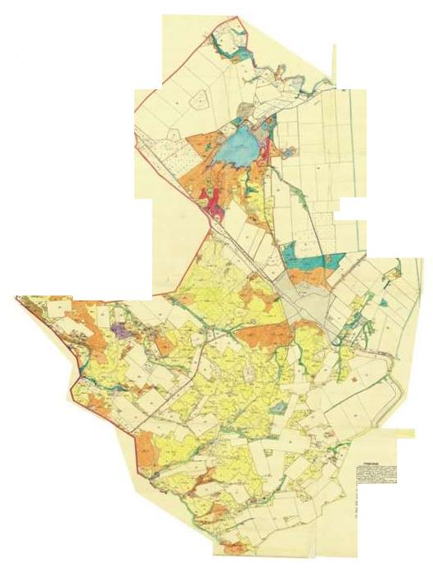

Приложение 86
к Плану по управлению пастбищами и их
использованию на территории земель
Осакаровского района на 2020 – 2021 годы.
Схема доступа пастбищепользователей к водоисточникам (озерам, рекам, прудам, копаням, оросительным или обводнительным каналам, трубчатым или шахтным колодцам), составленную согласно норме потребления воды, Пионерского сельского округа Осакаровского района

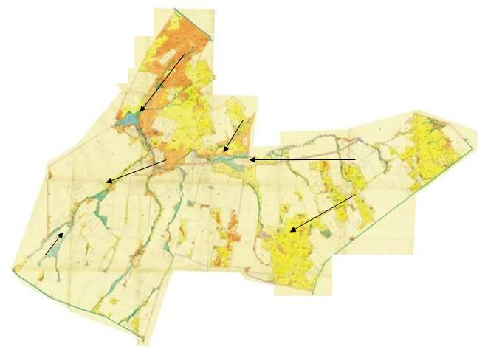

Приложение 87
к Плану по управлению пастбищами и их
использованию на территории земель
Осакаровского района на 2020 – 2021 годы.
Схема доступа пастбищепользователей к водоисточникам (озерам, рекам, прудам, копаням, оросительным или обводнительным каналам, трубчатым или шахтным колодцам), составленную согласно норме потребления воды, Родниковского сельского округа Осакаровского района

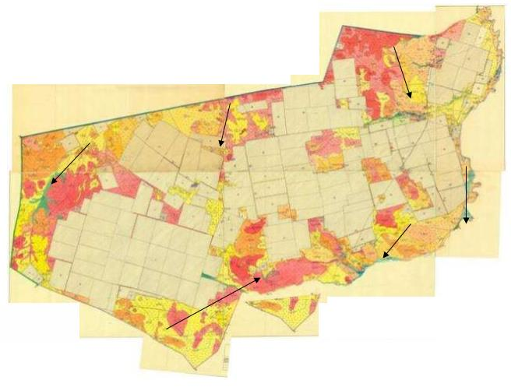

Приложение 88
к Плану по управлению пастбищами и их
использованию на территории земель
Осакаровского района на 2020 – 2021 годы.
Схема доступа пастбищепользователей к водоисточникам (озерам, рекам, прудам, копаням, оросительным или обводнительным каналам, трубчатым или шахтным колодцам), составленную согласно норме потребления воды, Садового сельского округа Осакаровского района

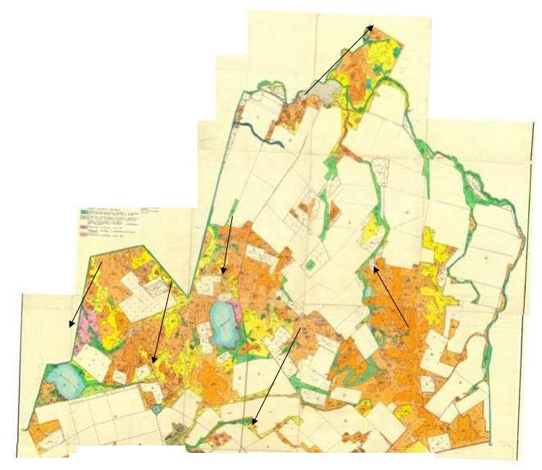

Приложение 89
к Плану по управлению пастбищами и их
использованию на территории земель
Осакаровского района на 2020 – 2021 годы.
Схема доступа пастбищепользователей к водоисточникам (озерам, рекам, прудам, копаням, оросительным или обводнительным каналам, трубчатым или шахтным колодцам), составленную согласно норме потребления воды, сельского округа Сарыозек Осакаровского района

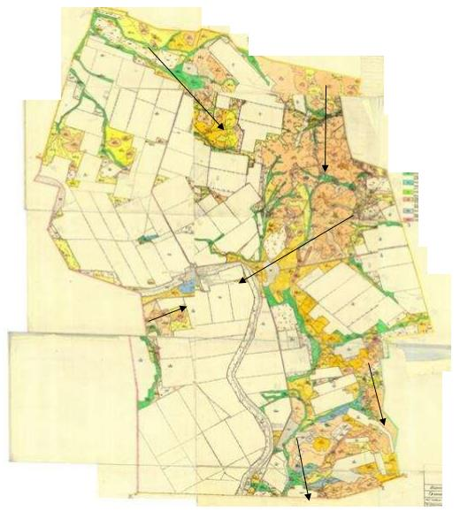

Приложение 90
к Плану по управлению пастбищами и их
использованию на территории земель
Осакаровского района на 2020 – 2021 годы.
Схема доступа пастбищепользователей к водоисточникам (озерам, рекам, прудам, копаням, оросительным или обводнительным каналам, трубчатым или шахтным колодцам), составленную согласно норме потребления воды, сельского округа Сункар Осакаровского района

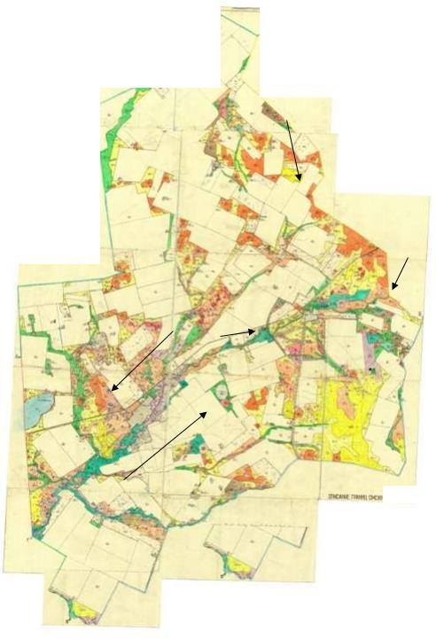

Приложение 91
к Плану по управлению пастбищами и их
использованию на территории земель
Осакаровского района на 2020 – 2021 годы.
Схема доступа пастбищепользователей к водоисточникам (озерам, рекам, прудам, копаням, оросительным или обводнительным каналам, трубчатым или шахтным колодцам), составленную согласно норме потребления воды, Тельманского сельского округа Осакаровского района

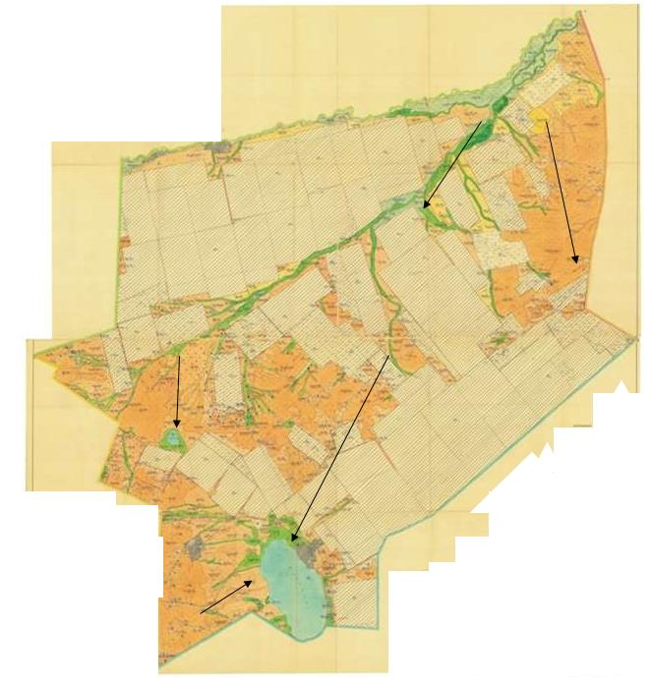

Приложение 92
к Плану по управлению пастбищами и их
использованию на территории земель
Осакаровского района на 2020 – 2021 годы.
Схема доступа пастбищепользователей к водоисточникам (озерам, рекам, прудам, копаням, оросительным или обводнительным каналам, трубчатым или шахтным колодцам), составленную согласно норме потребления воды, Трудового сельского округа Осакаровского района

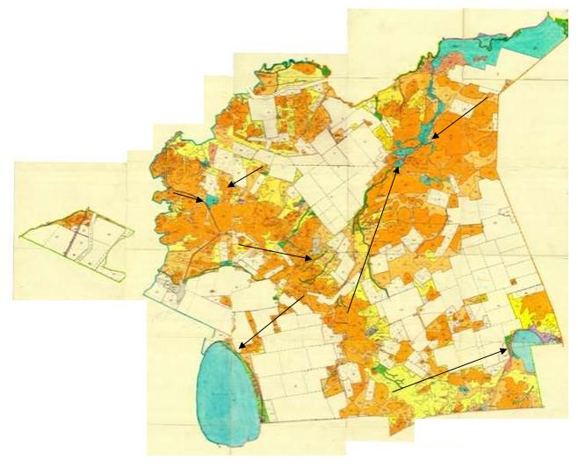

Приложение 93
к Плану по управлению пастбищами и их
использованию на территории земель
Осакаровского района на 2020 – 2021 годы.
Схема доступа пастбищепользователей к водоисточникам (озерам, рекам, прудам, копаням, оросительным или обводнительным каналам, трубчатым или шахтным колодцам), составленную согласно норме потребления воды, Чапаевского сельского округа Осакаровского района

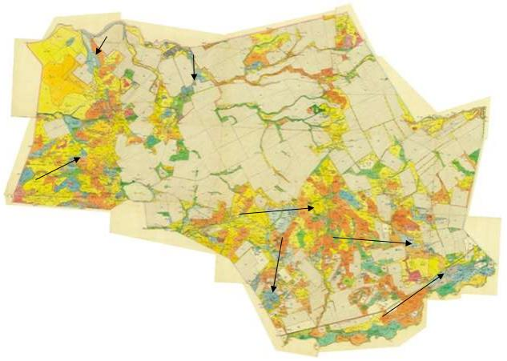

Приложение 94
к Плану по управлению пастбищами и их
использованию на территории земель
Осакаровского района на 2020 – 2021 годы.
Схема доступа пастбищепользователей к водоисточникам (озерам, рекам, прудам, копаням, оросительным или обводнительным каналам, трубчатым или шахтным колодцам), составленную согласно норме потребления воды, Шидертинского сельского округа Осакаровского района

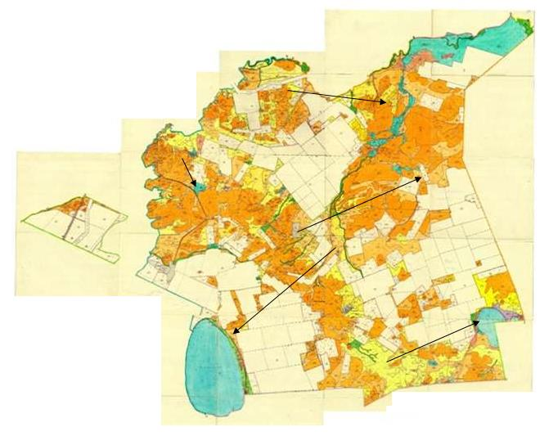

Приложение 95
к Плану по управлению пастбищами и их
использованию на территории земель
Осакаровского района на 2020 – 2021 годы.
Схема доступа пастбищепользователей к водоисточникам (озерам, рекам, прудам, копаням, оросительным или обводнительным каналам, трубчатым или шахтным колодцам), составленную согласно норме потребления воды, поселка Осакаровка Осакаровского района

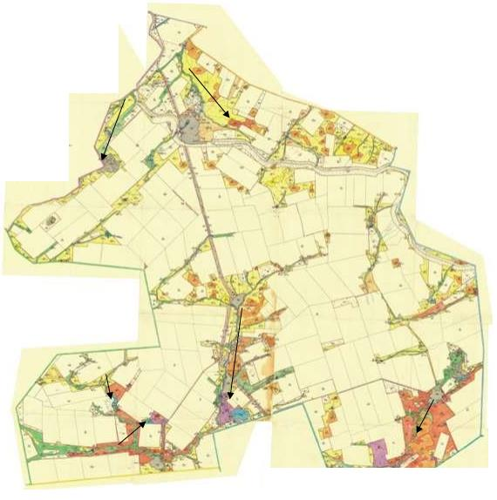

Приложение 96
к Плану по управлению пастбищами и их
использованию на территории земель
Осакаровского района на 2020 – 2021 годы.
Схема доступа пастбищепользователей к водоисточникам (озерам, рекам, прудам, копаням, оросительным или обводнительным каналам, трубчатым или шахтным колодцам), составленную согласно норме потребления воды, поселка Молодежный Осакаровского района

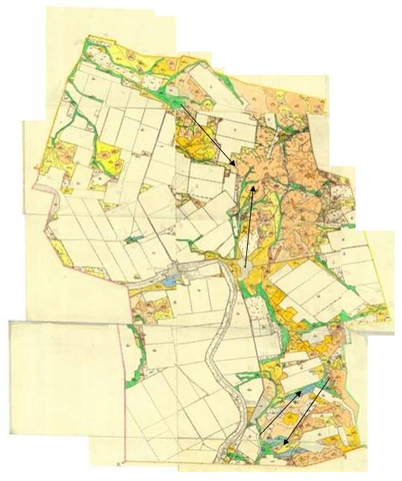

Приложение 97
к Плану по управлению пастбищами и их
использованию на территории земель
Осакаровского района на 2020 – 2021 годы.
Схема перераспределения пастбищ для размещения поголовья сельскохозяйственных животных физических и (или) юридических лиц, у которых отсутствуют пастбища, и перемещения его на предоставляемые пастбища сельского округа Акбулак Осакаровского района

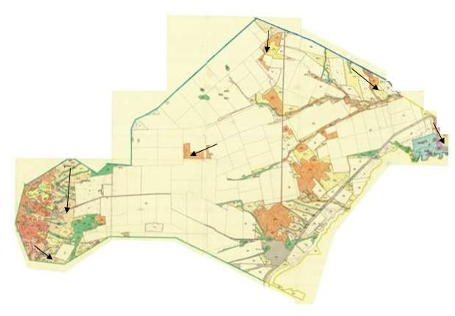

Приложение 98
к Плану по управлению пастбищами и их
использованию на территории земель
Осакаровского района на 2020 – 2021 годы.
Схема перераспределения пастбищ для размещения поголовья сельскохозяйственных животных физических и (или) юридических лиц, у которых отсутствуют пастбища, и перемещения его на предоставляемые пастбища Батпактинского сельского округа Осакаровского района

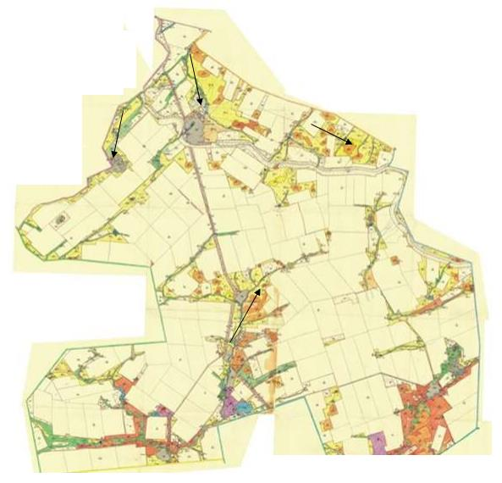

Приложение 99
к Плану по управлению пастбищами и их
использованию на территории земель
Осакаровского района на 2020 – 2021 годы.
Схема перераспределения пастбищ для размещения поголовья сельскохозяйственных животных физических и (или) юридических лиц, у которых отсутствуют пастбища, и перемещения его на предоставляемые пастбища сельского округа Жансары Осакаровского района

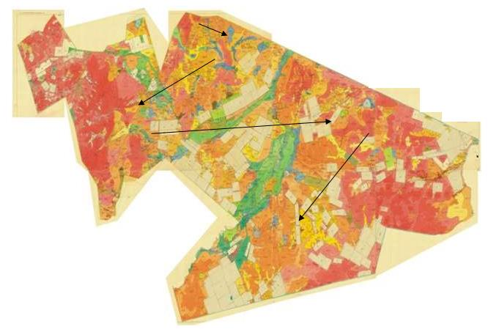

Приложение 100
к Плану по управлению пастбищами и их
использованию на территории земель
Осакаровского района на 2020 – 2021 годы.
Схема перераспределения пастбищ для размещения поголовья сельскохозяйственных животных физических и (или) юридических лиц, у которых отсутствуют пастбища, и перемещения его на предоставляемые пастбища сельского округа Есиль Осакаровского района

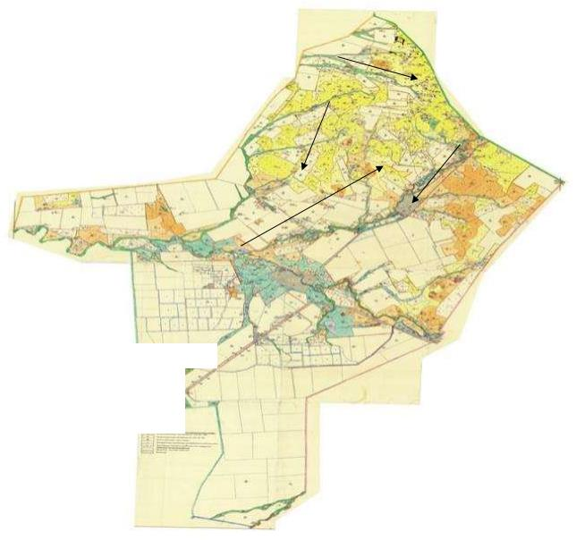

Приложение 101
к Плану по управлению пастбищами и их
использованию на территории земель
Осакаровского района на 2020 – 2021 годы.
Схема перераспределения пастбищ для размещения поголовья сельскохозяйственных животных физических и (или) юридических лиц, у которых отсутствуют пастбища, и перемещения его на предоставляемые пастбища Звездного сельского округа Осакаровского района

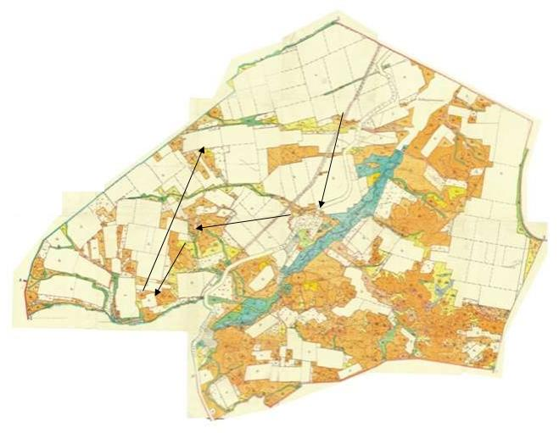

Приложение 102
к Плану по управлению пастбищами и их
использованию на территории земель
Осакаровского района на 2020 – 2021 годы.
Схема перераспределения пастбищ для размещения поголовья сельскохозяйственных животных физических и (или) юридических лиц, у которых отсутствуют пастбища, и перемещения его на предоставляемые пастбища Иртышского сельского округа Осакаровского района

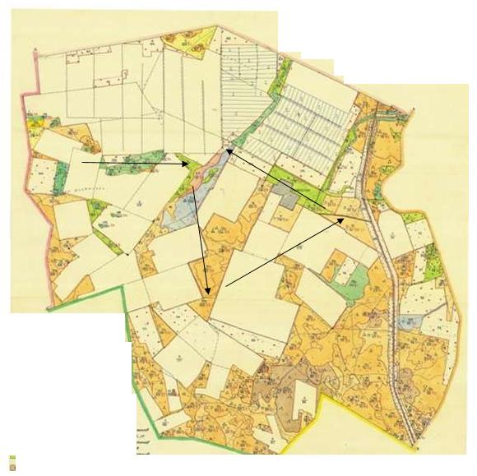

Приложение 103
к Плану по управлению пастбищами и их
использованию на территории земель
Осакаровского района на 2020 – 2021 годы.
Схема перераспределения пастбищ для размещения поголовья сельскохозяйственных животных физических и (или) юридических лиц, у которых отсутствуют пастбища, и перемещения его на предоставляемые пастбища сельского округа Карагайлы Осакаровского района

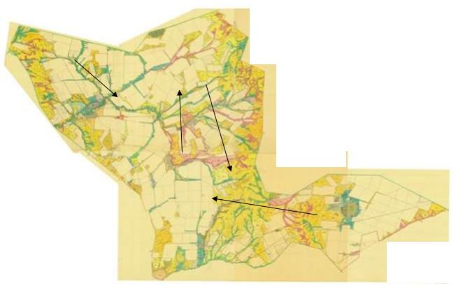

Приложение 104
к Плану по управлению пастбищами и их
использованию на территории земель
Осакаровского района на 2020 – 2021 годы.
Схема перераспределения пастбищ для размещения поголовья сельскохозяйственных животных физических и (или) юридических лиц, у которых отсутствуют пастбища, и перемещения его на предоставляемые пастбища Каратомарского сельского округа Осакаровского района

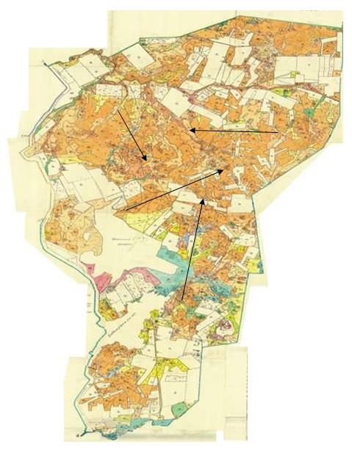

Приложение 105
к Плану по управлению пастбищами и их
использованию на территории земель
Осакаровского района на 2020 – 2021 годы.
Схема перераспределения пастбищ для размещения поголовья сельскохозяйственных животных физических и (или) юридических лиц, у которых отсутствуют пастбища, и перемещения его на предоставляемые пастбища Кундуздинского сельского округа Осакаровского района

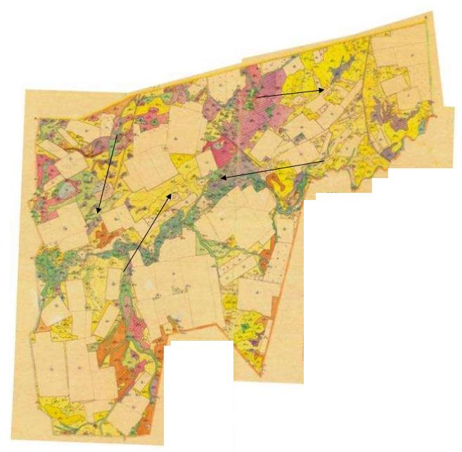

Приложение 106
к Плану по управлению пастбищами и их
использованию на территории земель
Осакаровского района на 2020 – 2021 годы.
Схема перераспределения пастбищ для размещения поголовья сельскохозяйственных животных физических и (или) юридических лиц, у которых отсутствуют пастбища, и перемещения его на предоставляемые пастбища Маржанкульского сельского округа Осакаровского района

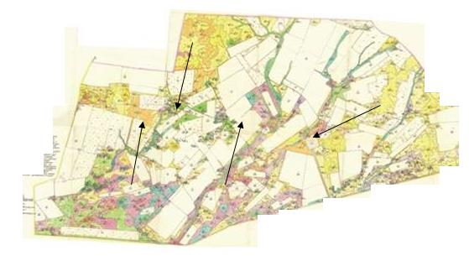

Приложение 107
к Плану по управлению пастбищами и их
использованию на территории земель
Осакаровского района на 2020 – 2021 годы.
Схема перераспределения пастбищ для размещения поголовья сельскохозяйственных животных физических и (или) юридических лиц, у которых отсутствуют пастбища, и перемещения его на предоставляемые пастбища Мирного сельского округа Осакаровского района

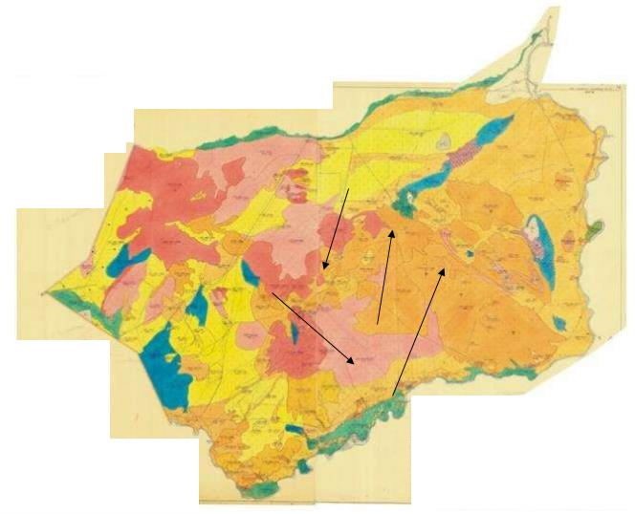

Приложение 108
к Плану по управлению пастбищами и их
использованию на территории земель
Осакаровского района на 2020 – 2021 годы.
Схема перераспределения пастбищ для размещения поголовья сельскохозяйственных животных физических и (или) юридических лиц, у которых отсутствуют пастбища, и перемещения его на предоставляемые пастбища Николаевского сельского округа Осакаровского района

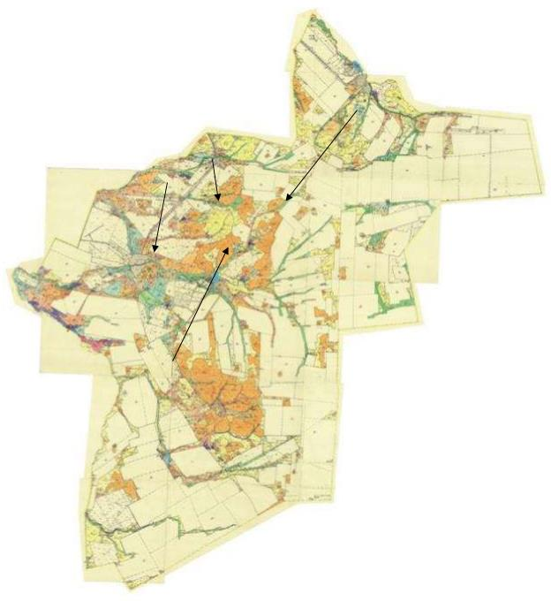

Приложение 109
к Плану по управлению пастбищами и их
использованию на территории земель
Осакаровского района на 2020 – 2021 годы.
Схема перераспределения пастбищ для размещения поголовья сельскохозяйственных животных физических и (или) юридических лиц, у которых отсутствуют пастбища, и перемещения его на предоставляемые пастбища Озерного сельского округа Осакаровского района

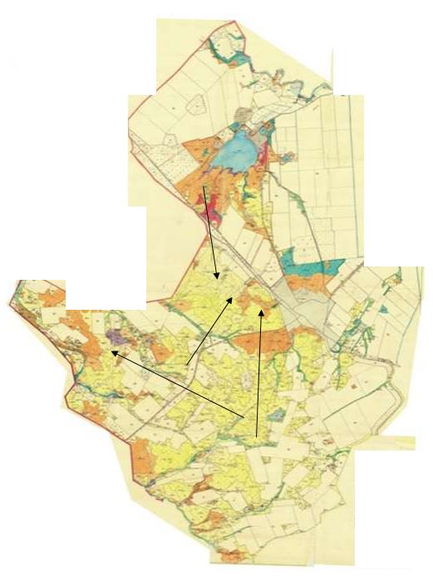

Приложение 110
к Плану по управлению пастбищами и их
использованию на территории земель
Осакаровского района на 2020 – 2021 годы.
Схема перераспределения пастбищ для размещения поголовья сельскохозяйственных животных физических и (или) юридических лиц, у которых отсутствуют пастбища, и перемещения его на предоставляемые пастбища Пионерского сельского округа Осакаровского района

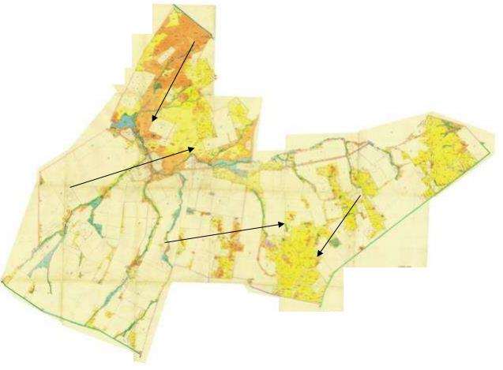

Приложение 111
к Плану по управлению пастбищами и их
использованию на территории земель
Осакаровского района на 2020 – 2021 годы.
Схема перераспределения пастбищ для размещения поголовья сельскохозяйственных животных физических и (или) юридических лиц, у которых отсутствуют пастбища, и перемещения его на предоставляемые пастбища Родниковского сельского округа Осакаровского района

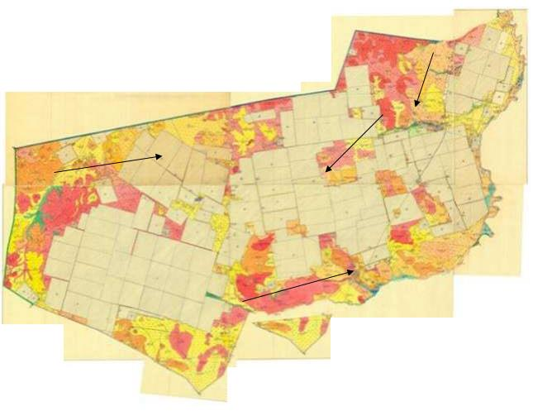

Приложение 112
к Плану по управлению пастбищами и их
использованию на территории земель
Осакаровского района на 2020 – 2021 годы.
Схема перераспределения пастбищ для размещения поголовья сельскохозяйственных животных физических и (или) юридических лиц, у которых отсутствуют пастбища, и перемещения его на предоставляемые пастбища Садового сельского округа Осакаровского района

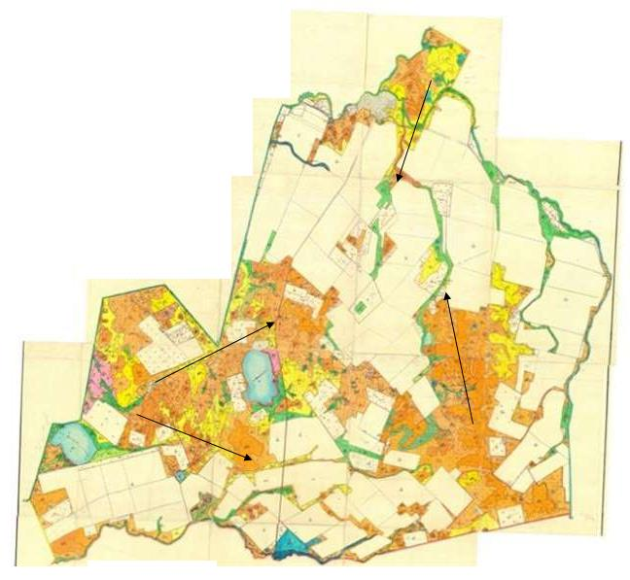

Приложение 113
к Плану по управлению пастбищами и их
использованию на территории земель
Осакаровского района на 2020 – 2021 годы.
Схема перераспределения пастбищ для размещения поголовья сельскохозяйственных животных физических и (или) юридических лиц, у которых отсутствуют пастбища, и перемещения его на предоставляемые пастбища сельского округа Сарыозек Осакаровского района

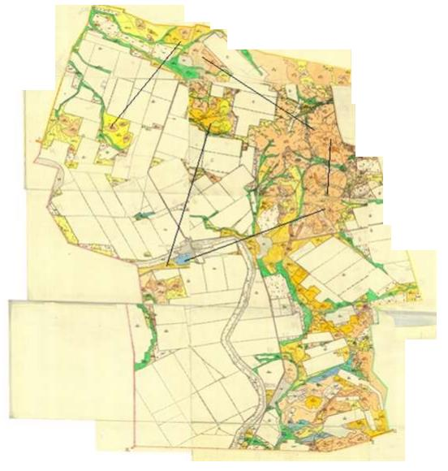

Приложение 114
к Плану по управлению пастбищами и их
использованию на территории земель
Осакаровского района на 2020 – 2021 годы.
Схема перераспределения пастбищ для размещения поголовья сельскохозяйственных животных физических и (или) юридических лиц, у которых отсутствуют пастбища, и перемещения его на предоставляемые пастбища сельского округа Сункар Осакаровского района

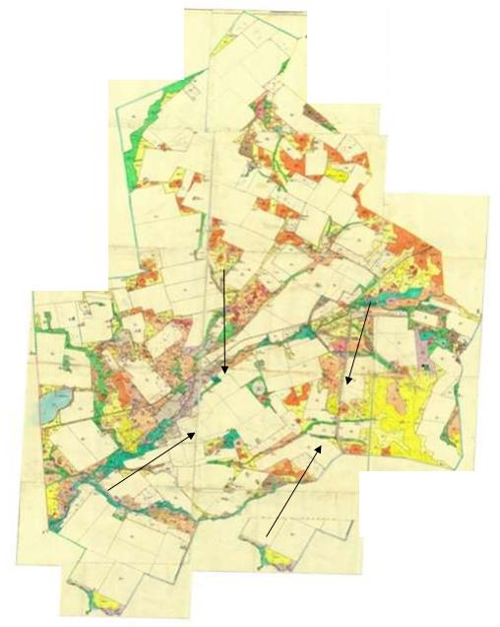

Приложение 115
к Плану по управлению пастбищами и их
использованию на территории земель
Осакаровского района на 2020 – 2021 годы.
Схема перераспределения пастбищ для размещения поголовья сельскохозяйственных животных физических и (или) юридических лиц, у которых отсутствуют пастбища, и перемещения его на предоставляемые пастбища Тельманского сельского округа Осакаровского района

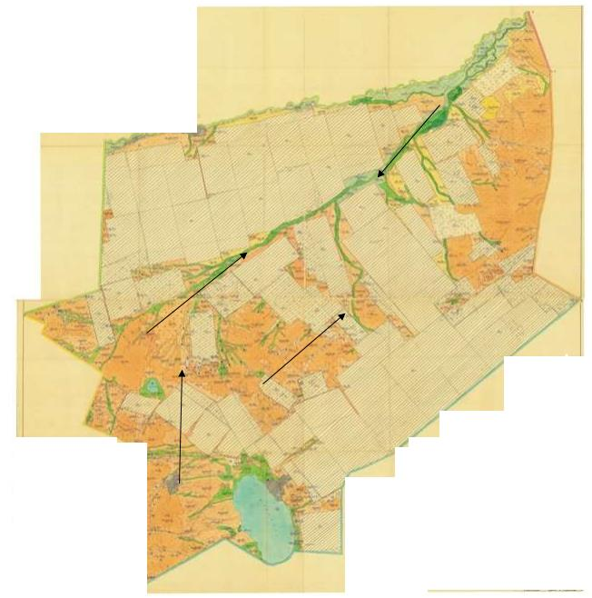

Приложение 116
к Плану по управлению пастбищами и их
использованию на территории земель
Осакаровского района на 2020 – 2021 годы.
Схема перераспределения пастбищ для размещения поголовья сельскохозяйственных животных физических и (или) юридических лиц, у которых отсутствуют пастбища, и перемещения его на предоставляемые пастбища Трудового сельского округа Осакаровского района

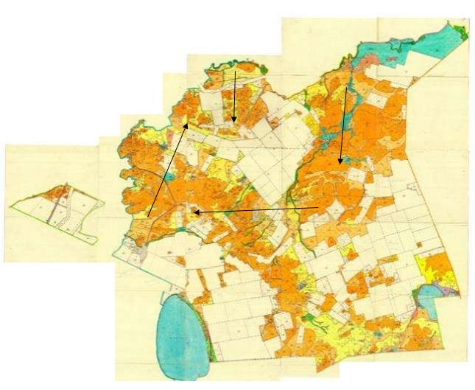

Приложение 117
к Плану по управлению пастбищами и их
использованию на территории земель
Осакаровского района на 2020 – 2021 годы.
Схема перераспределения пастбищ для размещения поголовья сельскохозяйственных животных физических и (или) юридических лиц, у которых отсутствуют пастбища, и перемещения его на предоставляемые пастбища Чапаевского сельского округа Осакаровского района

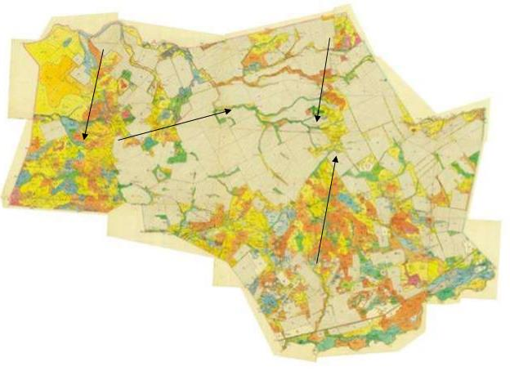

Приложение 118
к Плану по управлению пастбищами и их
использованию на территории земель
Осакаровского района на 2020 – 2021 годы.
Схема перераспределения пастбищ для размещения поголовья сельскохозяйственных животных физических и (или) юридических лиц, у которых отсутствуют пастбища, и перемещения его на предоставляемые пастбища Шидертинского сельского округа Осакаровского района

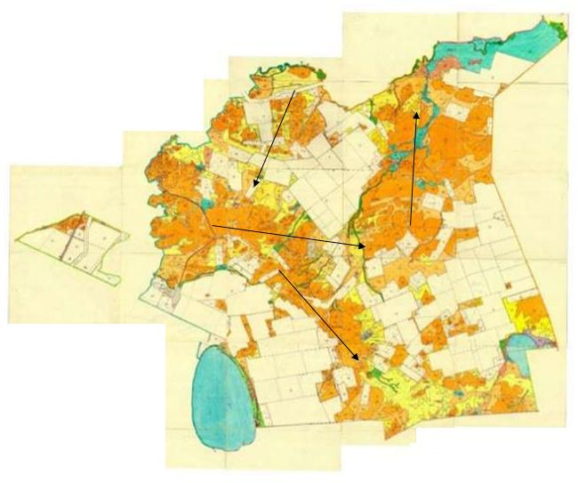

Приложение 119
к Плану по управлению пастбищами и их
использованию на территории земель
Осакаровского района на 2020 – 2021 годы.
Схема перераспределения пастбищ для размещения поголовья сельскохозяйственных животных физических и (или) юридических лиц, у которых отсутствуют пастбища, и перемещения его на предоставляемые пастбища поселка Осакаровка Осакаровского района

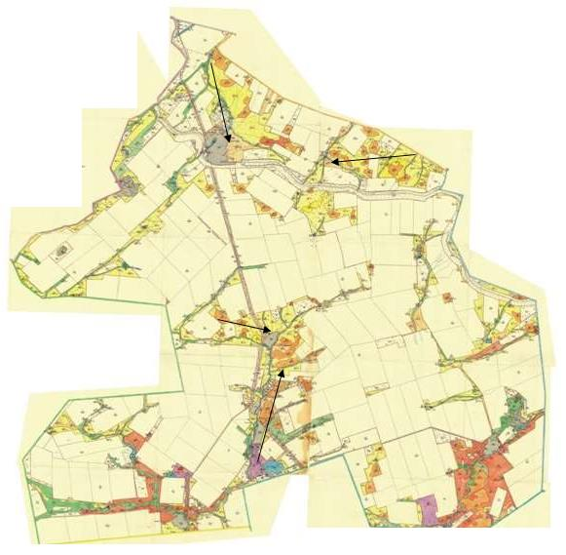

Приложение 120
к Плану по управлению пастбищами и их
использованию на территории земель
Осакаровского района на 2020 – 2021 годы.
Схема перераспределения пастбищ для размещения поголовья сельскохозяйственных животных физических и (или) юридических лиц, у которых отсутствуют пастбища, и перемещения его на предоставляемые пастбища поселка Молодежный Осакаровского района

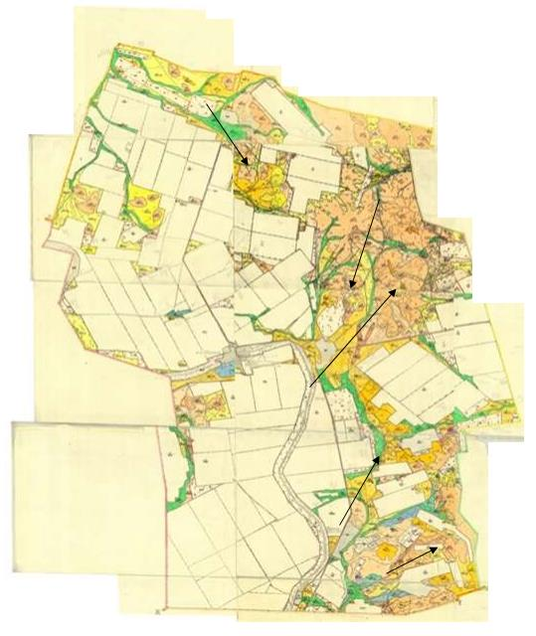

Приложение № 121
к Плану по управлению пастбищами и их
использованию на территории земель
Осакаровского района на 2020 – 2021 годы.
Схема размещения поголовья сельскохозяйственных животных на отгонных пастбищах физических и (или) юридических лиц, не обеспеченных пастбищами, расположенными на территории сельского округа Акбулак Осакаровского района

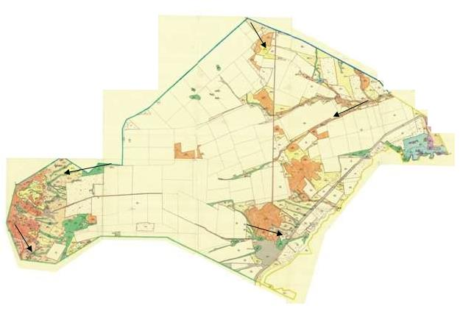

Приложение № 122
к Плану по управлению пастбищами и их
использованию на территории земель
Осакаровского района на 2020 – 2021 годы.
Схема размещения поголовья сельскохозяйственных животных на отгонных пастбищах физических и (или) юридических лиц, не обеспеченных пастбищами, расположенными на территории Батпактинского сельского округа Осакаровского района

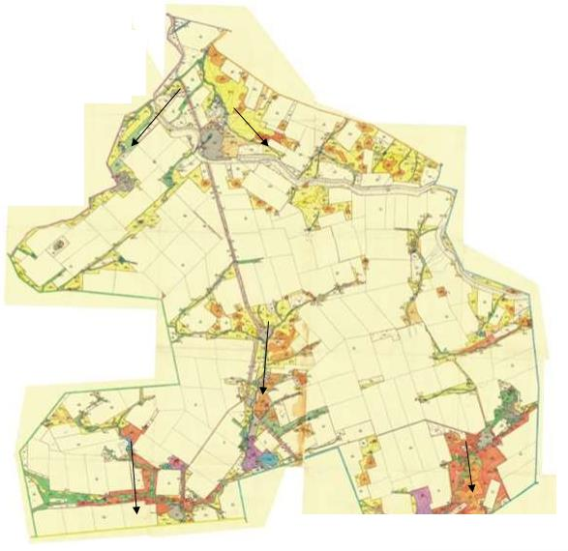

Приложение № 123
к Плану по управлению пастбищами и их
использованию на территории земель
Осакаровского района на 2020 – 2021 годы.
Схема размещения поголовья сельскохозяйственных животных на отгонных пастбищах физических и (или) юридических лиц, не обеспеченных пастбищами, расположенными на территории сельского округа Жансары Осакаровского района

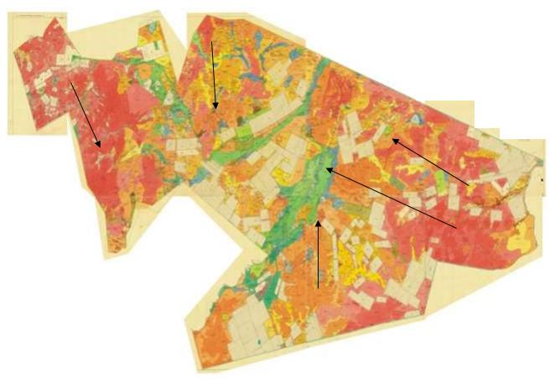

Приложение № 124
к Плану по управлению пастбищами и их
использованию на территории земель
Осакаровского района на 2020 – 2021 годы.
Схема размещения поголовья сельскохозяйственных животных на отгонных пастбищах физических и (или) юридических лиц, не обеспеченных пастбищами, расположенными на территории сельского округа Есиль Осакаровского района

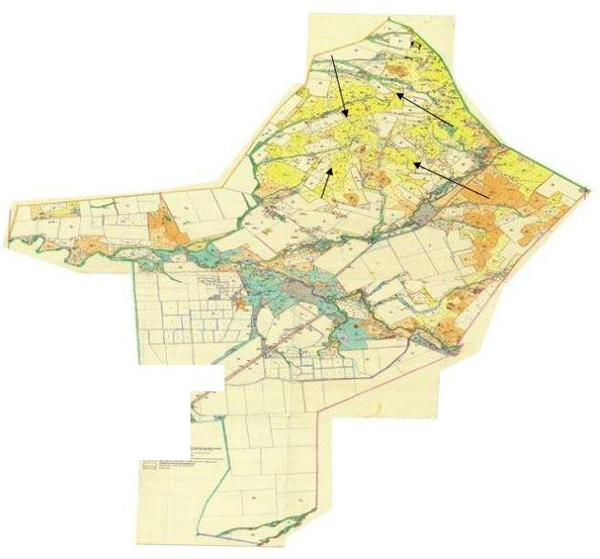

Приложение № 125
к Плану по управлению пастбищами и их
использованию на территории земель
Осакаровского района на 2020 – 2021 годы.
Схема размещения поголовья сельскохозяйственных животных на отгонных пастбищах физических и (или) юридических лиц, не обеспеченных пастбищами, расположенными на территории Звездного сельского округа Осакаровского района

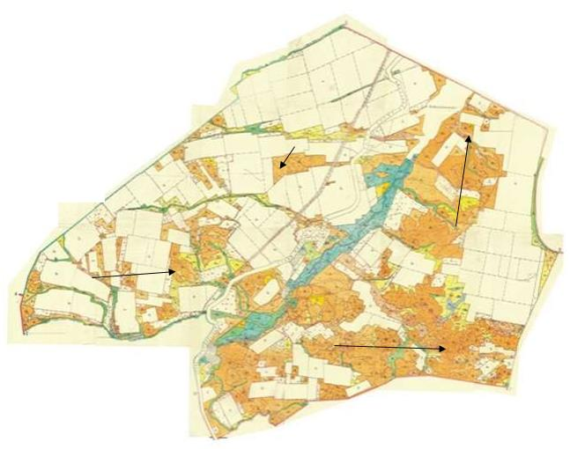

Приложение № 126
к Плану по управлению пастбищами и их
использованию на территории земель
Осакаровского района на 2020 – 2021 годы.
Схема размещения поголовья сельскохозяйственных животных на отгонных пастбищах физических и (или) юридических лиц, не обеспеченных пастбищами, расположенными на территории Иртышского сельского округа Осакаровского района

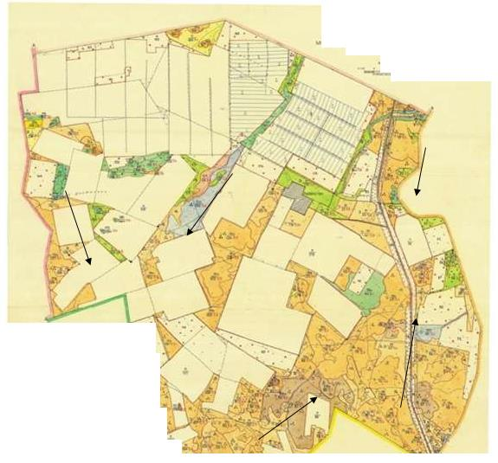

Приложение № 127
к Плану по управлению пастбищами и их
использованию на территории земель
Осакаровского района на 2020 – 2021 годы.
Схема размещения поголовья сельскохозяйственных животных на отгонных пастбищах физических и (или) юридических лиц, не обеспеченных пастбищами, расположенными на территории сельского округа Карагайлы Осакаровского района

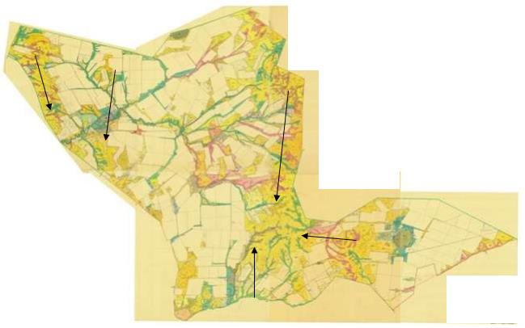

Приложение № 128
к Плану по управлению пастбищами и их
использованию на территории земель
Осакаровского района на 2020 – 2021 годы.
Схема размещения поголовья сельскохозяйственных животных на отгонных пастбищах физических и (или) юридических лиц, не обеспеченных пастбищами, расположенными на территории Каратомарского сельского округа Осакаровского района

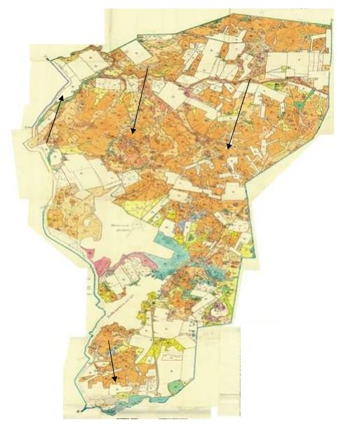

Приложение № 129
к Плану по управлению пастбищами и их
использованию на территории земель
Осакаровского района на 2020 – 2021 годы.
Схема размещения поголовья сельскохозяйственных животных на отгонных пастбищах физических и (или) юридических лиц, не обеспеченных пастбищами, расположенными на территории Кундуздинского сельского округа Осакаровского района

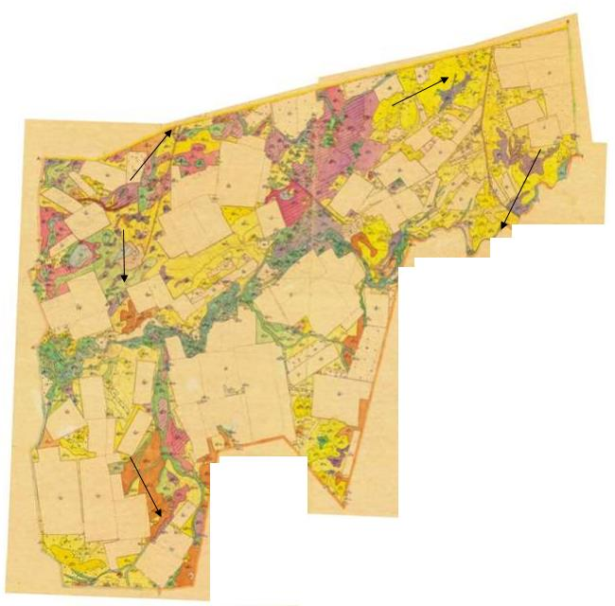

Приложение № 130
к Плану по управлению пастбищами и их
использованию на территории земель
Осакаровского района на 2020 – 2021 годы.
Схема размещения поголовья сельскохозяйственных животных на отгонных пастбищах физических и (или) юридических лиц, не обеспеченных пастбищами, расположенными на территории Маржанкульского сельского округа Осакаровского района

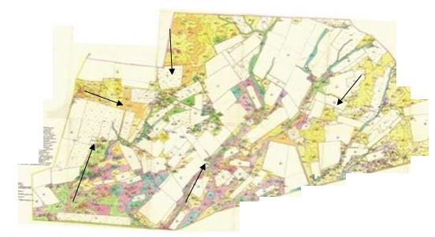

Приложение № 131
к Плану по управлению пастбищами и их
использованию на территории земель
Осакаровского района на 2020 – 2021 годы.
Схема размещения поголовья сельскохозяйственных животных на отгонных пастбищах физических и (или) юридических лиц, не обеспеченных пастбищами, расположенными на территории Мирного сельского округа Осакаровского района

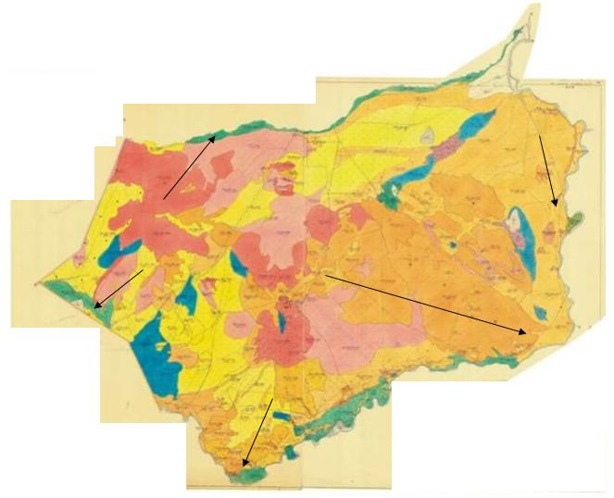

Приложение № 132
к Плану по управлению пастбищами и их
использованию на территории земель
Осакаровского района на 2020 – 2021 годы.
Схема размещения поголовья сельскохозяйственных животных на отгонных пастбищах физических и (или) юридических лиц, не обеспеченных пастбищами, расположенными на территории Николаевского сельского округа Осакаровского района

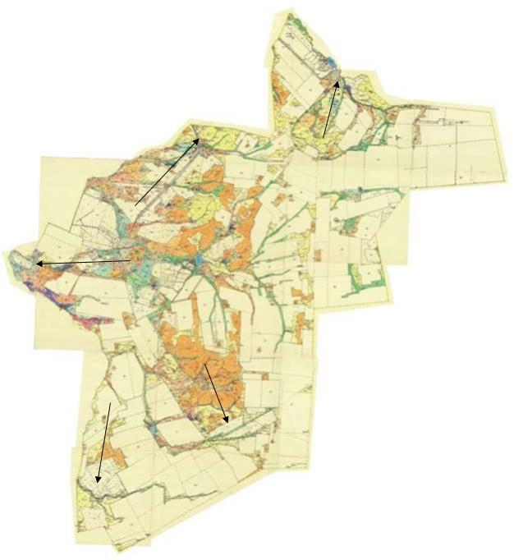

Приложение № 133
к Плану по управлению пастбищами и их
использованию на территории земель
Осакаровского района на 2020 – 2021 годы.
Схема размещения поголовья сельскохозяйственных животных на отгонных пастбищах физических и (или) юридических лиц, не обеспеченных пастбищами, расположенными на территории Озерного сельского округа Осакаровского района

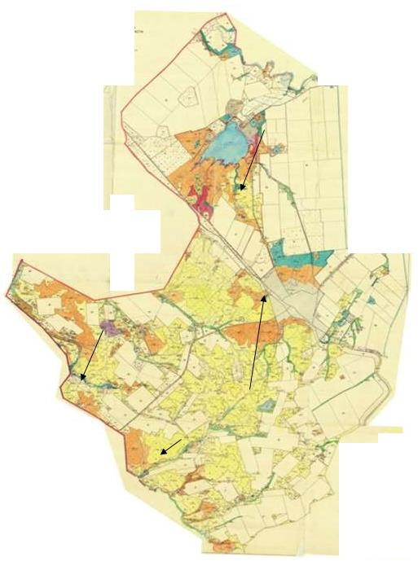

Приложение № 134
к Плану по управлению пастбищами и их
использованию на территории земель
Осакаровского района на 2020 – 2021 годы.
Схема размещения поголовья сельскохозяйственных животных на отгонных пастбищах физических и (или) юридических лиц, не обеспеченных пастбищами, расположенными на территории Пионерского сельского округа Осакаровского района

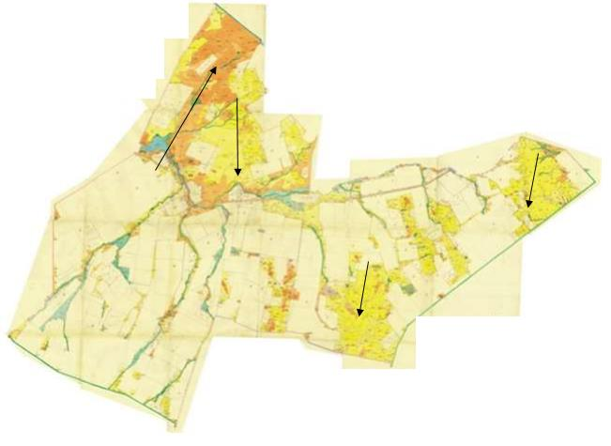

Приложение № 135
к Плану по управлению пастбищами и их
использованию на территории земель
Осакаровского района на 2020 – 2021 годы.
Схема размещения поголовья сельскохозяйственных животных на отгонных пастбищах физических и (или) юридических лиц, не обеспеченных пастбищами, расположенными на территории Родниковского сельского округа Осакаровского района

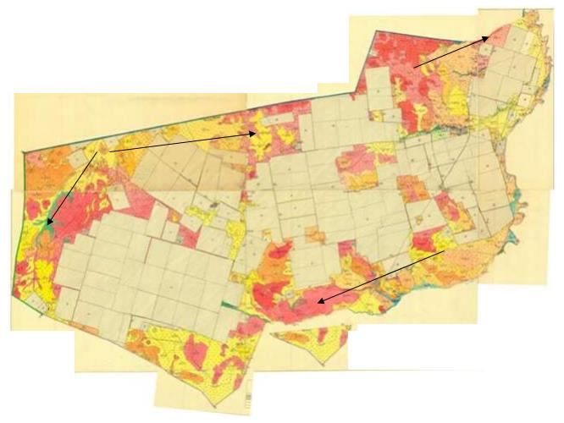

Приложение № 136
к Плану по управлению пастбищами и их
использованию на территории земель
Осакаровского района на 2020 – 2021 годы.
Схема размещения поголовья сельскохозяйственных животных на отгонных пастбищах физических и (или) юридических лиц, не обеспеченных пастбищами, расположенными на территории Садового сельского округа Осакаровского района

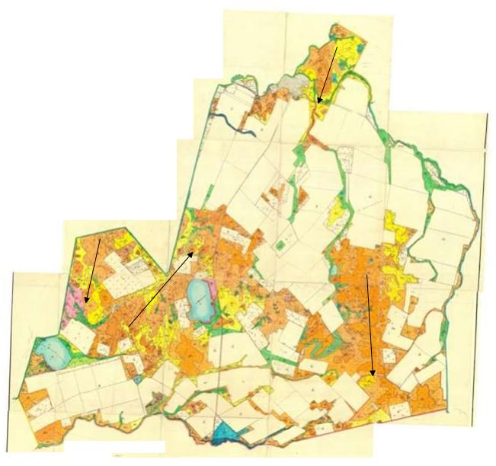

Приложение № 137
к Плану по управлению пастбищами и их
использованию на территории земель
Осакаровского района на 2020 – 2021 годы.
Схема размещения поголовья сельскохозяйственных животных на отгонных пастбищах физических и (или) юридических лиц, не обеспеченных пастбищами, расположенными на территории сельского округа Сарыозек Осакаровского района

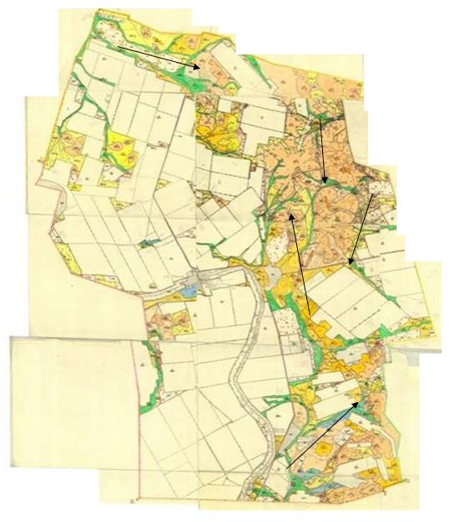

Приложение № 138
к Плану по управлению пастбищами и их
использованию на территории земель
Осакаровского района на 2020 – 2021 годы.
Схема размещения поголовья сельскохозяйственных животных на отгонных пастбищах физических и (или) юридических лиц, не обеспеченных пастбищами, расположенными на территории сельского округа Сункар Осакаровского района

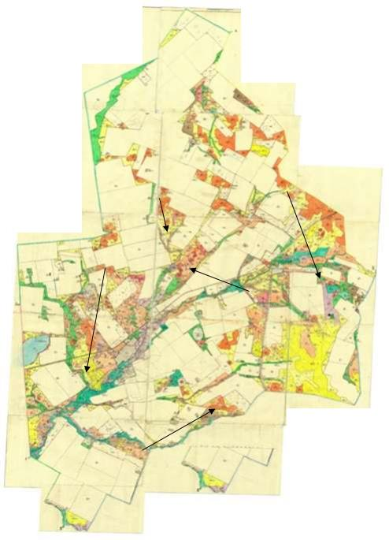

Приложение № 139
к Плану по управлению пастбищами и их
использованию на территории земель
Осакаровского района на 2020 – 2021 годы.
Схема размещения поголовья сельскохозяйственных животных на отгонных пастбищах физических и (или) юридических лиц, не обеспеченных пастбищами, расположенными на территории Тельманского сельского округа Осакаровского района

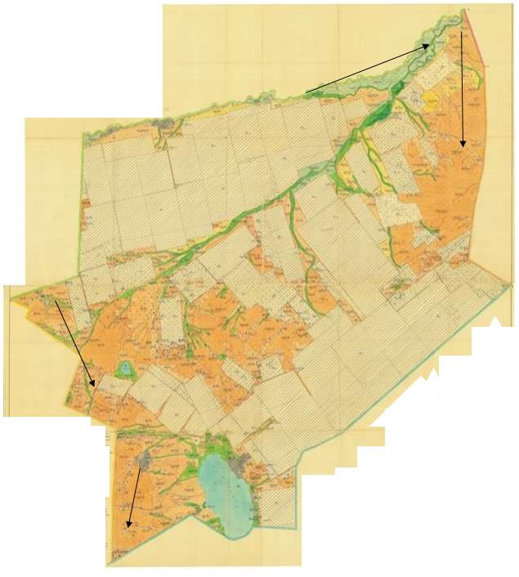

Приложение № 140
к Плану по управлению пастбищами и их
использованию на территории земель
Осакаровского района на 2020 – 2021 годы.
Схема размещения поголовья сельскохозяйственных животных на отгонных пастбищах физических и (или) юридических лиц, не обеспеченных пастбищами, расположенными на территории Трудового сельского округа Осакаровского района

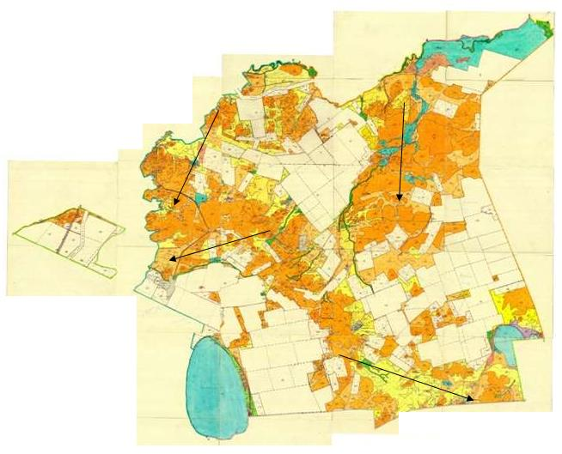

Приложение № 141
к Плану по управлению пастбищами и их
использованию на территории земель
Осакаровского района на 2020 – 2021 годы.
Схема размещения поголовья сельскохозяйственных животных на отгонных пастбищах физических и (или) юридических лиц, не обеспеченных пастбищами, расположенными на территории Чапаевского сельского округа Осакаровского района

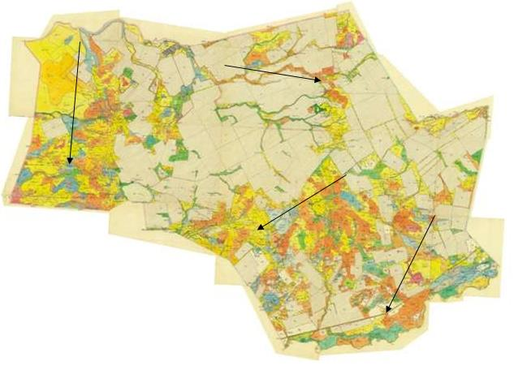

Приложение № 142
к Плану по управлению пастбищами и их
использованию на территории земель
Осакаровского района на 2020 – 2021 годы.
Схема размещения поголовья сельскохозяйственных животных на отгонных пастбищах физических и (или) юридических лиц, не обеспеченных пастбищами, расположенными на территории Шидертинского сельского округа Осакаровского района

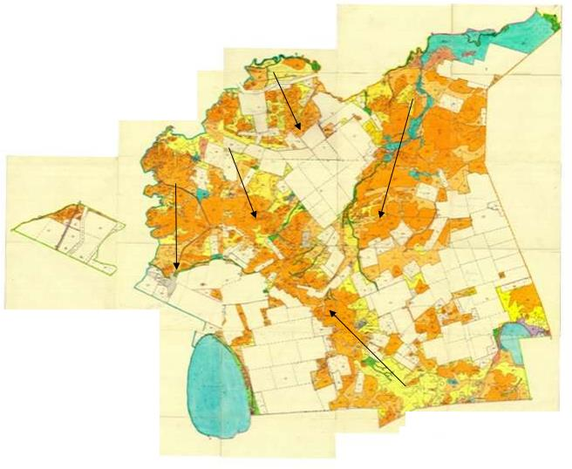

Приложение № 143
к Плану по управлению пастбищами и их
использованию на территории земель
Осакаровского района на 2020 – 2021 годы.
Схема размещения поголовья сельскохозяйственных животных на отгонных пастбищах физических и (или) юридических лиц, не обеспеченных пастбищами, расположенными на территории поселка Осакаровка Осакаровского района

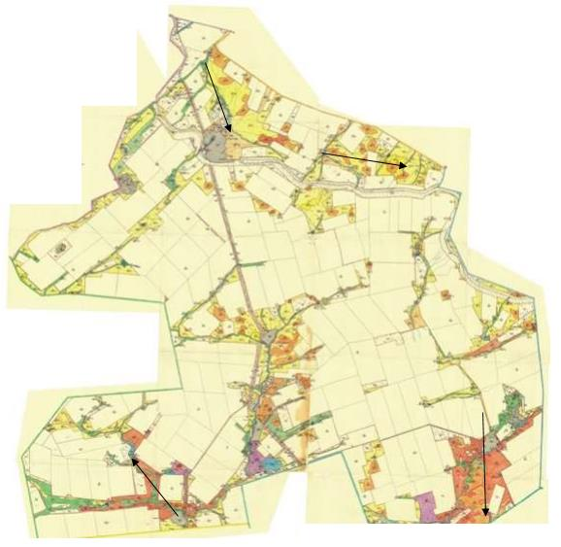

Приложение № 144
к Плану по управлению пастбищами и их
использованию на территории земель
Осакаровского района на 2020 – 2021 годы.
Схема размещения поголовья сельскохозяйственных животных на отгонных пастбищах физических и (или) юридических лиц, не обеспеченных пастбищами, расположенными на территории поселка Молодежный Осакаровского района

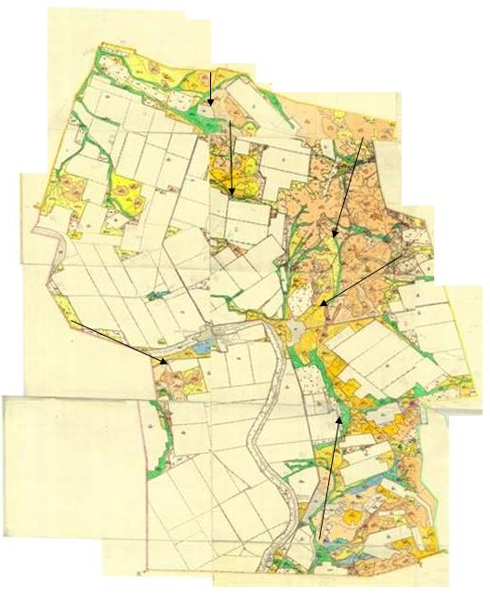

Приложение 145
к Плану по управлению пастбищами и их
использованию на территории земель
Осакаровского района на 2020 – 2021 годы.
Календарный график по использованию пастбищ, устанавливающий сезонные маршруты выпаса и передвижения сельскохозяйственных животных
 | Номера полей
 | I | II | III
 | Подтравливание с 25.04 по 9.05  З-х кратное стравливание:  10.05-15.06  16.06-30.06  23.08-06.09 | Однократное стравливание  01.07.-22.08 | Однократное стравливание  7.09-21.10
 | Однократное стравливание  01.07.-22.08 | Однократное стравливание  7.09-21.10 | Подтравливание с 25.04 по 9.05  З-х кратное стравливание:  10.05-15.06  16.06-30.06  23.08-06.09
 | Однократное стравливание  7.09-21.10 | Подтравливание с 25.04 по 9.05  З-х кратное стравливание:  10.05-15.06  16.06-30.06  23.08-06.09 | Однократное стравливание  01.07.-22.08
№ п/п | Наименование сельского округа | Начало выпаса скота на пастбищах | Возврат скота с пастбищ
1 | Акбулак | 1-ая половина мая месяца | Конец сентября месяца
2 | Батпактинский | 1-ая половина мая месяца | Конец сентября месяца
3 | Жансары | 1-ая половина мая месяца | Конец сентября месяца
4 | Есиль | 1-ая половина мая месяца | Конец сентября месяца
5 | Звездный | 1-ая половина мая месяца | Конец сентября месяца
6 | Иртышский | 1-ая половина мая месяца | Конец сентября месяца
7 | Карагайлы | 1-ая половина мая месяца | Конец сентября месяца
8 | Каратомарский | 1-ая половина мая месяца | Конец сентября месяца
9 | Кундуздинский | 1-ая половина мая месяца | Конец сентября месяца
10 | Маржанкульский | 1-ая половина мая месяца | Конец сентября месяца
11 | Мирный | 1-ая половина мая месяца | Конец сентября месяца
12 | Николаевский | 1-ая половина мая месяца | Конец сентября месяца
13 | Озерный | 1-ая половина мая месяца | Конец сентября месяца
14 | Пионерский | 1-ая половина мая месяца | Конец сентября месяца
15 | Родниковский | 1-ая половина мая месяца | Конец сентября месяца
16 | Садовый | 1-ая половина мая месяца | Конец сентября месяца
17 | Сарыозек | 1-ая половина мая месяца | Конец сентября месяца
18 | Сункар | 1-ая половина мая месяца | Конец сентября месяца
19 | Тельманский | 1-ая половина мая месяца | Конец сентября месяца
20 | Трудовой | 1-ая половина мая месяца | Конец сентября месяца
21 | Чапаевский | 1-ая половина мая месяца | Конец сентября месяца
22 | Шидертинский | 1-ая половина мая месяца | Конец сентября месяца
23 | П. Осакаровка | 1-ая половина мая месяца | Конец сентября месяца
24 | П. Молодежное | 1-ая половина мая месяца | Конец сентября месяца
Приложение 146
к Плану по управлению пастбищами и их
использованию на территории земель
Осакаровского района на 2020 – 2021 годы.
Землепользование района в разрезе сельских округов и поселков
гектар
№ п/п | Наименование сельского округа | Общая площадь территории | В том числе |  |  |  | Вся посевная площадь
№ п/п | Наименование сельского округа | Общая площадь территории | Земли сельских населенных пунктов | Земли сельскохозяйственного назначения | Земли запаса и специального фонда | прочие | Вся посевная площадь
1 | Акбулак | 60056 | 13157 | 42060 | 648 | 1188 | 32486
2 | Батпакинский | 56946 | 7963 | 47011 | 51 | 657 | 37871
3 | Жансары | 105082 | 16960 | 56011 | 3121 | 2902 | 7447
4 | Есиль | 44224 | 5605 | 32721 | 5813 | 2360 | 22993
5 | Звездный | 14351 | 2914 | 10256 | 1142 | 142 | 8173
6 | Иртышский | 11944 | 1701 | 9666 | 444 | 617 | 5068
7 | Карагайлы | 68911 | 7907 | 56574 | 1415 | 1624 | 35951
8 | Каратомарский | 51187 | 6606 | 40417 | 77 | 1186 | 9147
9 | Кундуздинский | 37155 | 4506 | 27969 | 4154 | 181 | 9517
10 | Маржанкульский | 39237 | 6312 | 28479 | 4238 | 615 | 15069
11 | Мирный | 13313 | 2233 | 9234 | 1433 | 496 | 6515
12 | Николаевский | 53899 | 5506 | 45668 | 2543 | 2043 | 29219
13 | Озерный | 49034 | 4819 | 41246 | 2594 | 279 | 21775
14 | Пионерский | 66822 | 7987 | 57372 | 985 | 668 | 35493
15 | Родниковский | 74837 | 6553 | 64694 | 1945 | 397 | 37418
16 | Садовый | 48989 | 3636 | 40202 | 3577 | 1810 | 12506
17 | Сарыозек | 41738 | 3536 | 32657 | 3651 | 719 | 22554
18 | Сункар | 46015 | 3869 | 33389 | 7872 | 474 | 19159
19 | Тельманский | 47807 | 7130 | 33324 | 4613 | 1319 | 20875
20 | Трудовой | 57206 | 7196 | 48926 | 1315 | 871 | 27819
21 | Чапаевский | 48846 | 3142 | 45028 | 668 | 881 | 21591
22 | Шидертинский | 90664 | 15474 | 67978 | 2219 | 395 | 20025
23 | п.Осакаровка | 0 | 0 | 0 | 0 | 0 | 0
24 | п. Молодежное | 0 | 0 | 0 | 0 | 0 | 0
Всего |  | 1128263 | 144712 | 870882 | 54518 | 21824 | 458671
Приложение 147
к Плану по управлению пастбищами и их
использованию на территории земель
Осакаровского района на 2020 – 2021 годы.
Пастбищные угодия в разрезе сельских округов и поселков
гектар
№ п/п | Наименование сельского округа | Площадь пастбищ
№ п/п | Наименование сельского округа | общая | из них:
№ п/п | Наименование сельского округа | общая | Улучшенное, включающие коренное улучшение | обводнҰнные
1 | Акбулак | 11530 | 2766 | 1076
2 | Батпакинский | 16475 | 2294 | 2286
3 | Жансары | 87290 | 15693 | 13505
4 | Есиль | 17544 | 2293 | 2361
5 | Звездный | 5891 | 852 | 0
6 | Иртышский | 6104 | 1809 | 1179
7 | Карагайлы | 29065 | 5853 | 12246
8 | Каратомарский | 36908 | 4225 | 10043
9 | Кундуздинский | 25908 | 8988 | 5056
10 | Маржанкульский | 21895 | 6529 | 2422
11 | Мирный | 5588 | 2205 | 351
12 | Николаевский | 21713 | 4801 | 7597
13 | Озерный | 24221 | 4624 | 6160
14 | Пионерский | 29545 | 5872 | 1102
15 | Родниковский | 32165 | 6509 | 2813
16 | Садовый | 26047 | 5821 | 10906
17 | Сарыозек | 15840 | 2268 | 2095
18 | Сункар | 24866 | 5498 | 1552
19 | Тельманский | 23751 | 5428 | 4810
20 | Трудовой | 25652 | 3110 | 3889
21 | Чапаевский | 26299 | 7056 | 12500
22 | Шидертинский | 55866 | 9711 | 8164
23 | п. Осакаровка | 0 | 0 | 0
24 | п.Молодежное | 0 | 0 | 0
ИТОГО |  | 570163 | 114205 | 112113
Приложение 148
к Плану по управлению пастбищами и их
использованию на территории земель
Осакаровского района на 2020 – 2021 годы.
Информация по имеющимся ветеринарно-санитарным объектам в разрезе сельских округов:
№п/п | Наименование сельского округа | ветеринарные пункты | скотомогильники | Убойные пункты | Убойные площадки
1 | Акбулак | 1 | 1
2 | Батпактинский | 1 | 1 | 1 | 1
3 | Жансары | 1 | 1 |  | 1
4 | Есиль | 1 | 1 |  | 1
5 | Звездный | 1 | 1 |  | 1
6 | Иртышский | 1 | 1
7 | Карагайлы | 1 | 1 |  | 1
8 | Каратомарский | 1 | 1 |  | 1
9 | Кундуздинский | 1 | 1 |  | 1
10 | Маржанкульский | 1 | 1 |  | 1
11 | Мирный | 1 | 1 |  | 1
12 | Николаевский | 1 | 1 |  | 1
13 | Озерный | 1 | 1 |  | 1
14 | Пионерский | 1 | 1
15 | Родниковский | 1 | 1
16 | Садовый | 1 | 1 |  | 1
17 | Сарыозек | 1 | 1
18 | Сункар | 1 | 1 |  | 1
19 | Тельманский | 1 | 1
20 | Трудовой | 1 | 1
21 | Чапаевский |  | 1
22 | Шидертинский | 1 | 1 |  | 1
23 | П.Осакаровка | 1 | 1
24 | П.Молодежный | 1 | 1 |  | 1
 | Итого | 23 | 24 | 1 | 15
Приложение 149
к Плану по управлению пастбищами и их
использованию на территории земель
Осакаровского района на 2020 – 2021 годы.
Инфорамация о наличии сельскохозяйственных животных в разрезе сельских округов:
№п/п | Наименование сельского округа | лошади | КРС |  | МРС
№п/п | Наименование сельского округа | лошади | маточное | быки производители, молодняк | МРС
1 | Акбулак | 744 | 1010 | 840 | 2326
2 | Батпактинский | 757 | 876 | 1120 | 1558
3 | Жансары | 3613 | 2737 | 2037 | 4588
4 | Есиль | 119 | 889 | 1179 | 1580
5 | Звездный | 610 | 110 | 125 | 485
6 | Иртышский | 181 | 245 | 200 | 525
7 | Карагайлы | 450 | 1380 | 1420 | 3630
8 | Каратомарский | 591 | 459 | 296 | 1150
9 | Кундуздинский | 867 | 545 | 594 | 2519
10 | Маржанкульский | 580 | 335 | 350 | 1356
11 | Мирный | 110 | 131 | 279 | 317
12 | Николаевский | 584 | 612 | 884 | 758
13 | Озерный | 135 | 501 | 700 | 1010
14 | Пионерский | 367 | 807 | 1170 | 1150
15 | Родниковский | 820 | 930 | 560 | 2700
16 | Садовый | 748 | 982 | 1455 | 898
17 | Сарыозек | 393 | 600 | 620 | 2380
18 | Сункар | 289 | 516 | 541 | 715
19 | Тельманский | 620 | 900 | 155 | 1643
20 | Трудовой | 227 | 1013 | 1065 | 734
21 | Чапаевский | 323 | 136 | 244 | 270
22 | Шидертинский | 333 | 215 | 294 | 785
23 | П.Осакаровка | 311 | 878 | 288 | 2497
24 | П.Молодежный | 314 | 250 | 445 | 846
 | Итого | 14086 | 16921 | 16617 | 36150
Приложение 150
к Плану по управлению пастбищами и их
использованию на территории земель
Осакаровского района на 2020 – 2021 годы.
Предельно допустимая норма нагрузки на общую площадь пастбищ:
Область | Природная зона | Экологогеографическийрайон (подзона) | Тип пастбищ (преобладающий) | Продолжительность пастбищного периода, дней | Норма площади пастбищ на 1 голову сельскохозяйственных животных на восстановленных и деградированных угодьях, гектар
 |  |  |  |  | крупный рогатый скот |  | овцы и козы |  | лошади |  | верблюды
 |  |  |  |  | восстановленные | деградированные | восстановленные | деградированные | восстановленные | деградированные | восстановленные | деградированные
1 | 2 | 3 | 4 | 5 | 6 | 7 | 8 | 9 | 10 | 11 | 12 | 13
Карагандинская | Степная | Умеренно-сухая степь | Ковылково-типчаковые с полынно-кокпековыми на солонцах | 180-190 | 13,0 | 19,0 | 2,6 | 3,8 | 15,6 | 22,8 | 18,2 | 26,2

© 2012. РГП на ПХВ «Институт законодательства и правовой информации Республики Казахстан» Министерства юстиции Республики Казахстан

